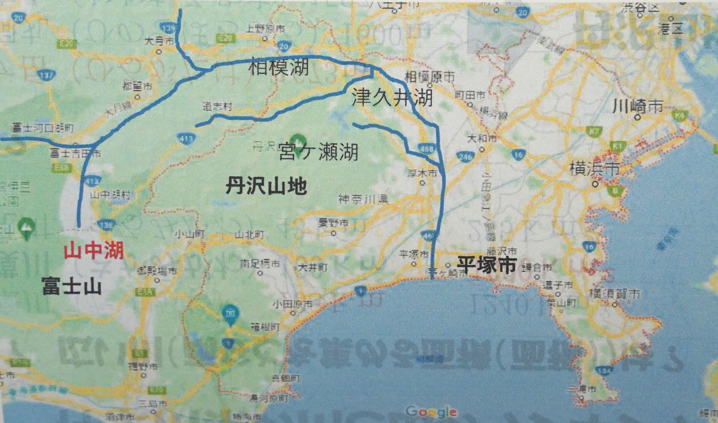
フォトエッセイ＃１１２
おもしろ科学体験塾at屏風ヶ浦地域ケアプラザ

三好さんの 相模川の石ころたち

相模川の河原で拾った石がカワイくて
ペーパーウエイトにして眺めています
なぜかこの石を見てると心が落ち着きます

それをフォトエッセイにしたら
体験塾のテーマにまとめてくれました
今日はその初日です

2024.5.11
島 田 祥 生

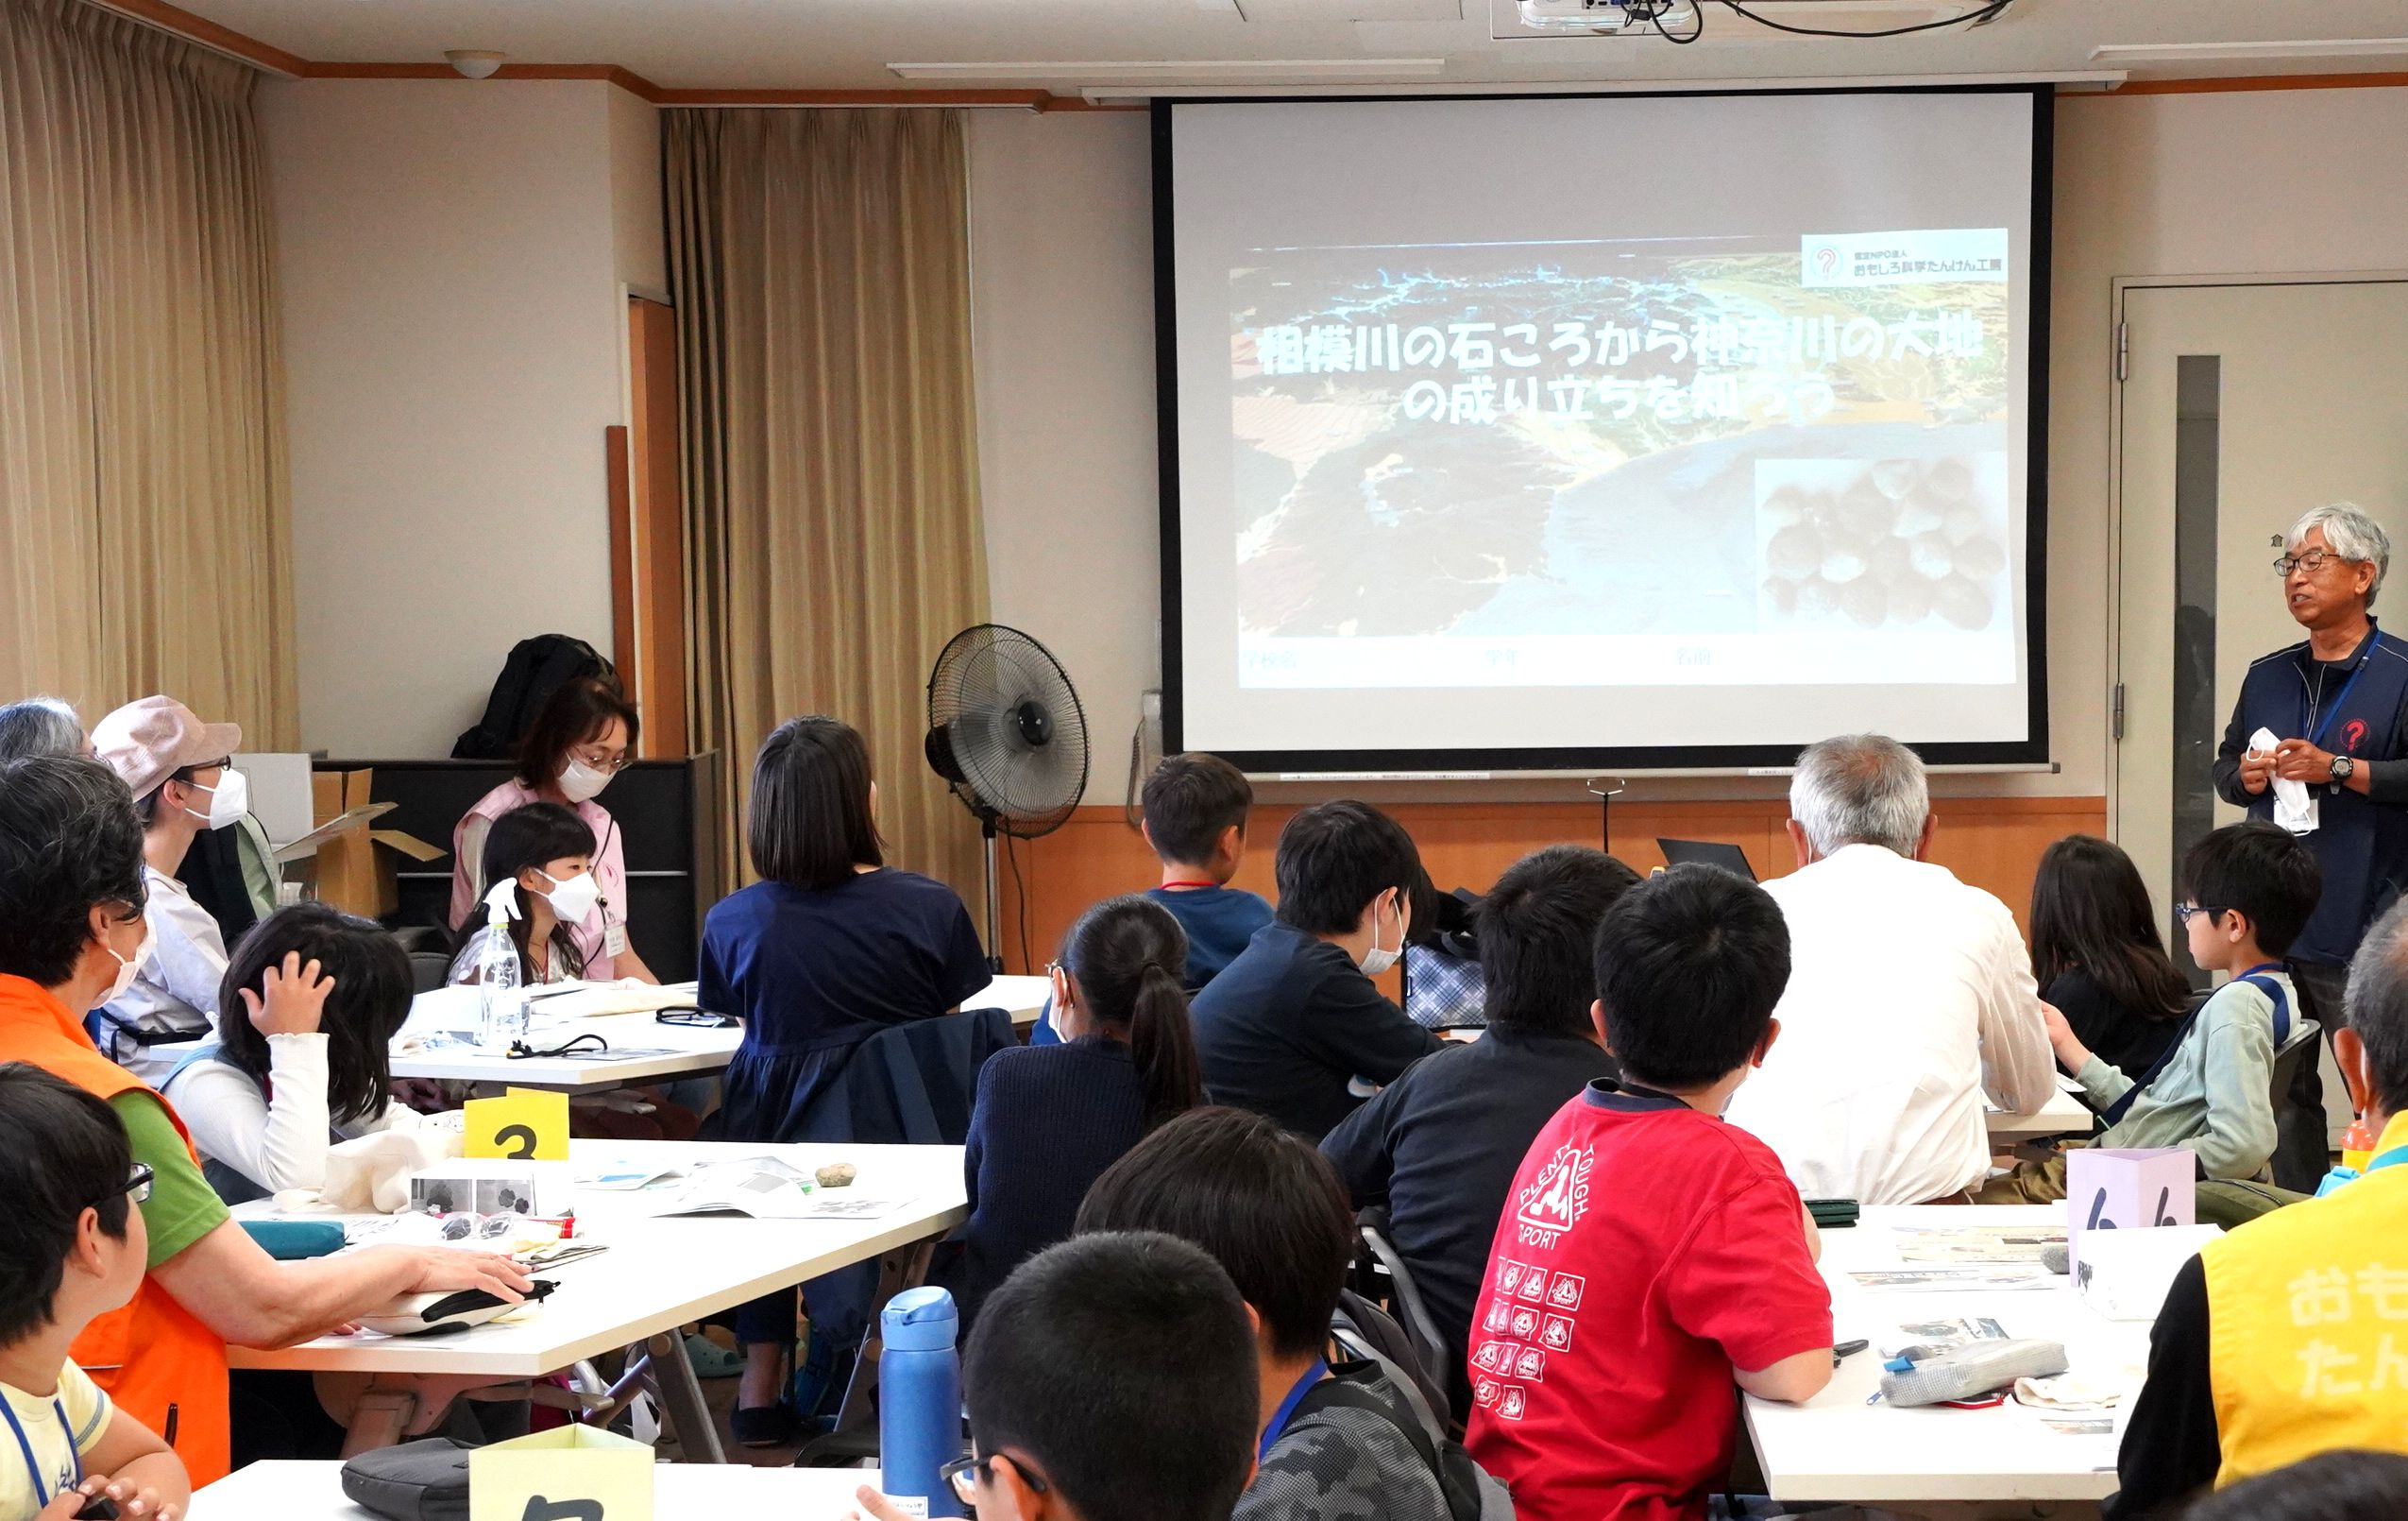

石ころを眺めて癒されているだけなのに
「相模川の石ころから神奈川の大地の成り立ちを・・・」なんて大きな話になりました

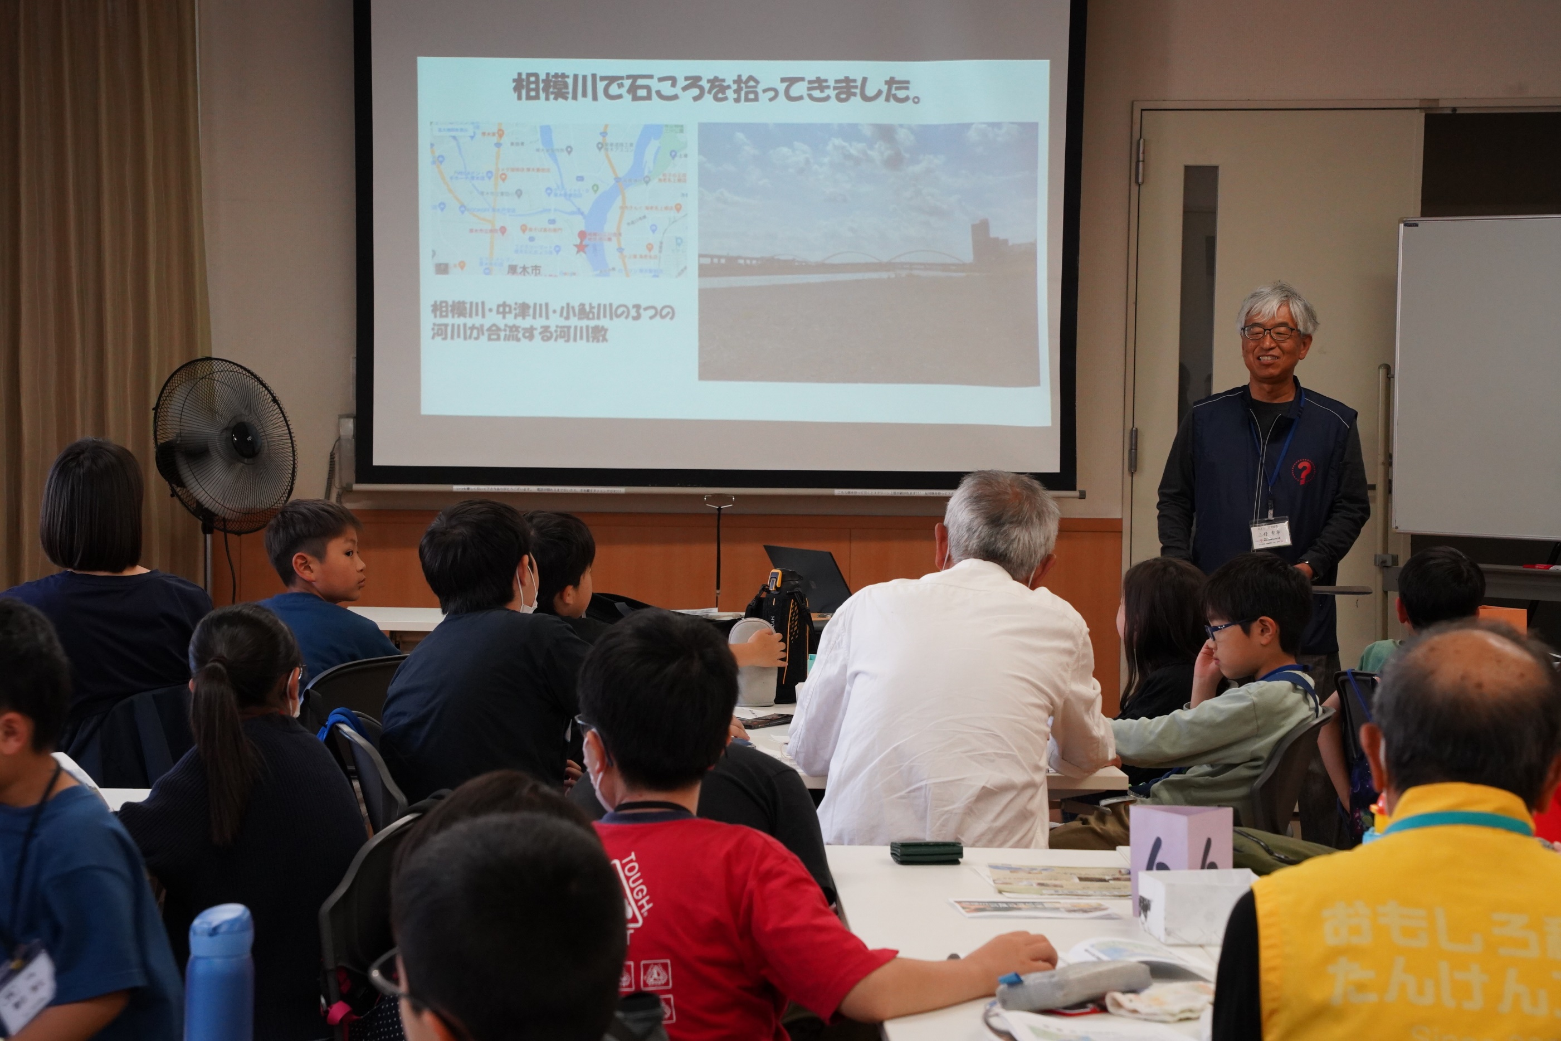

相模川の河原で拾って来た石ころからスタートです
そこは
３本の川から流れてきたそれぞれ由来の石が集まる
絶好のポイントです

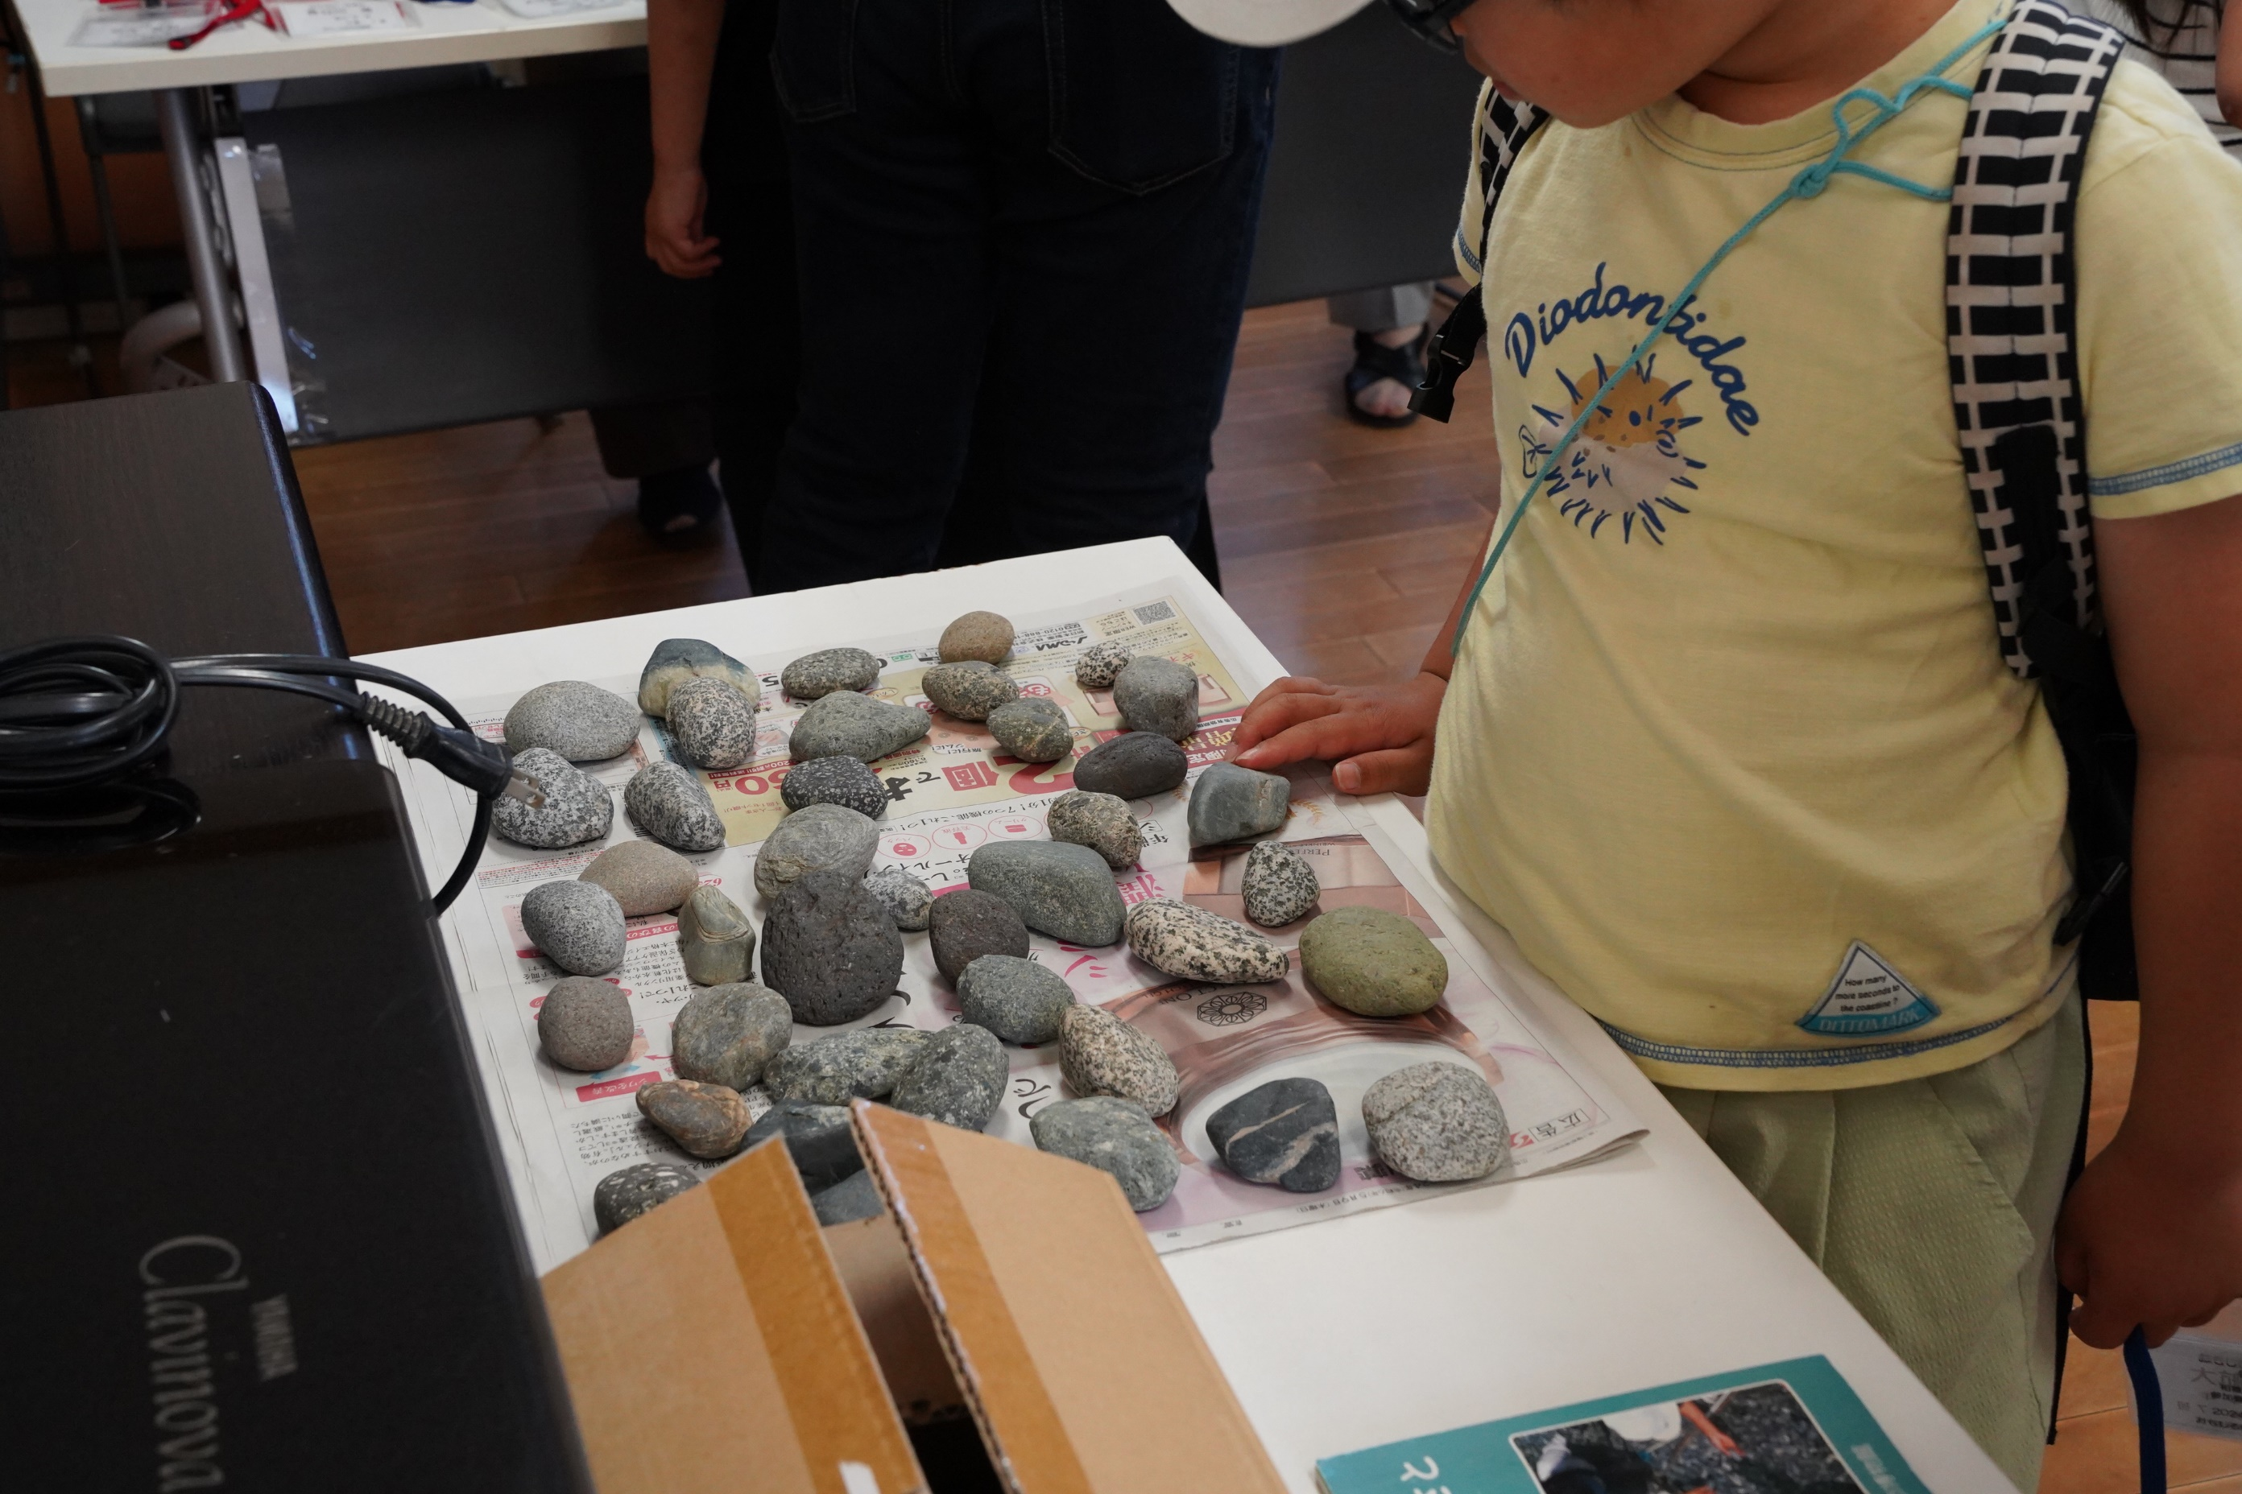

気に入った石を一つ選んでもらいます
今日のプレゼント
よく観察してください
その成り立ちを説明していきます

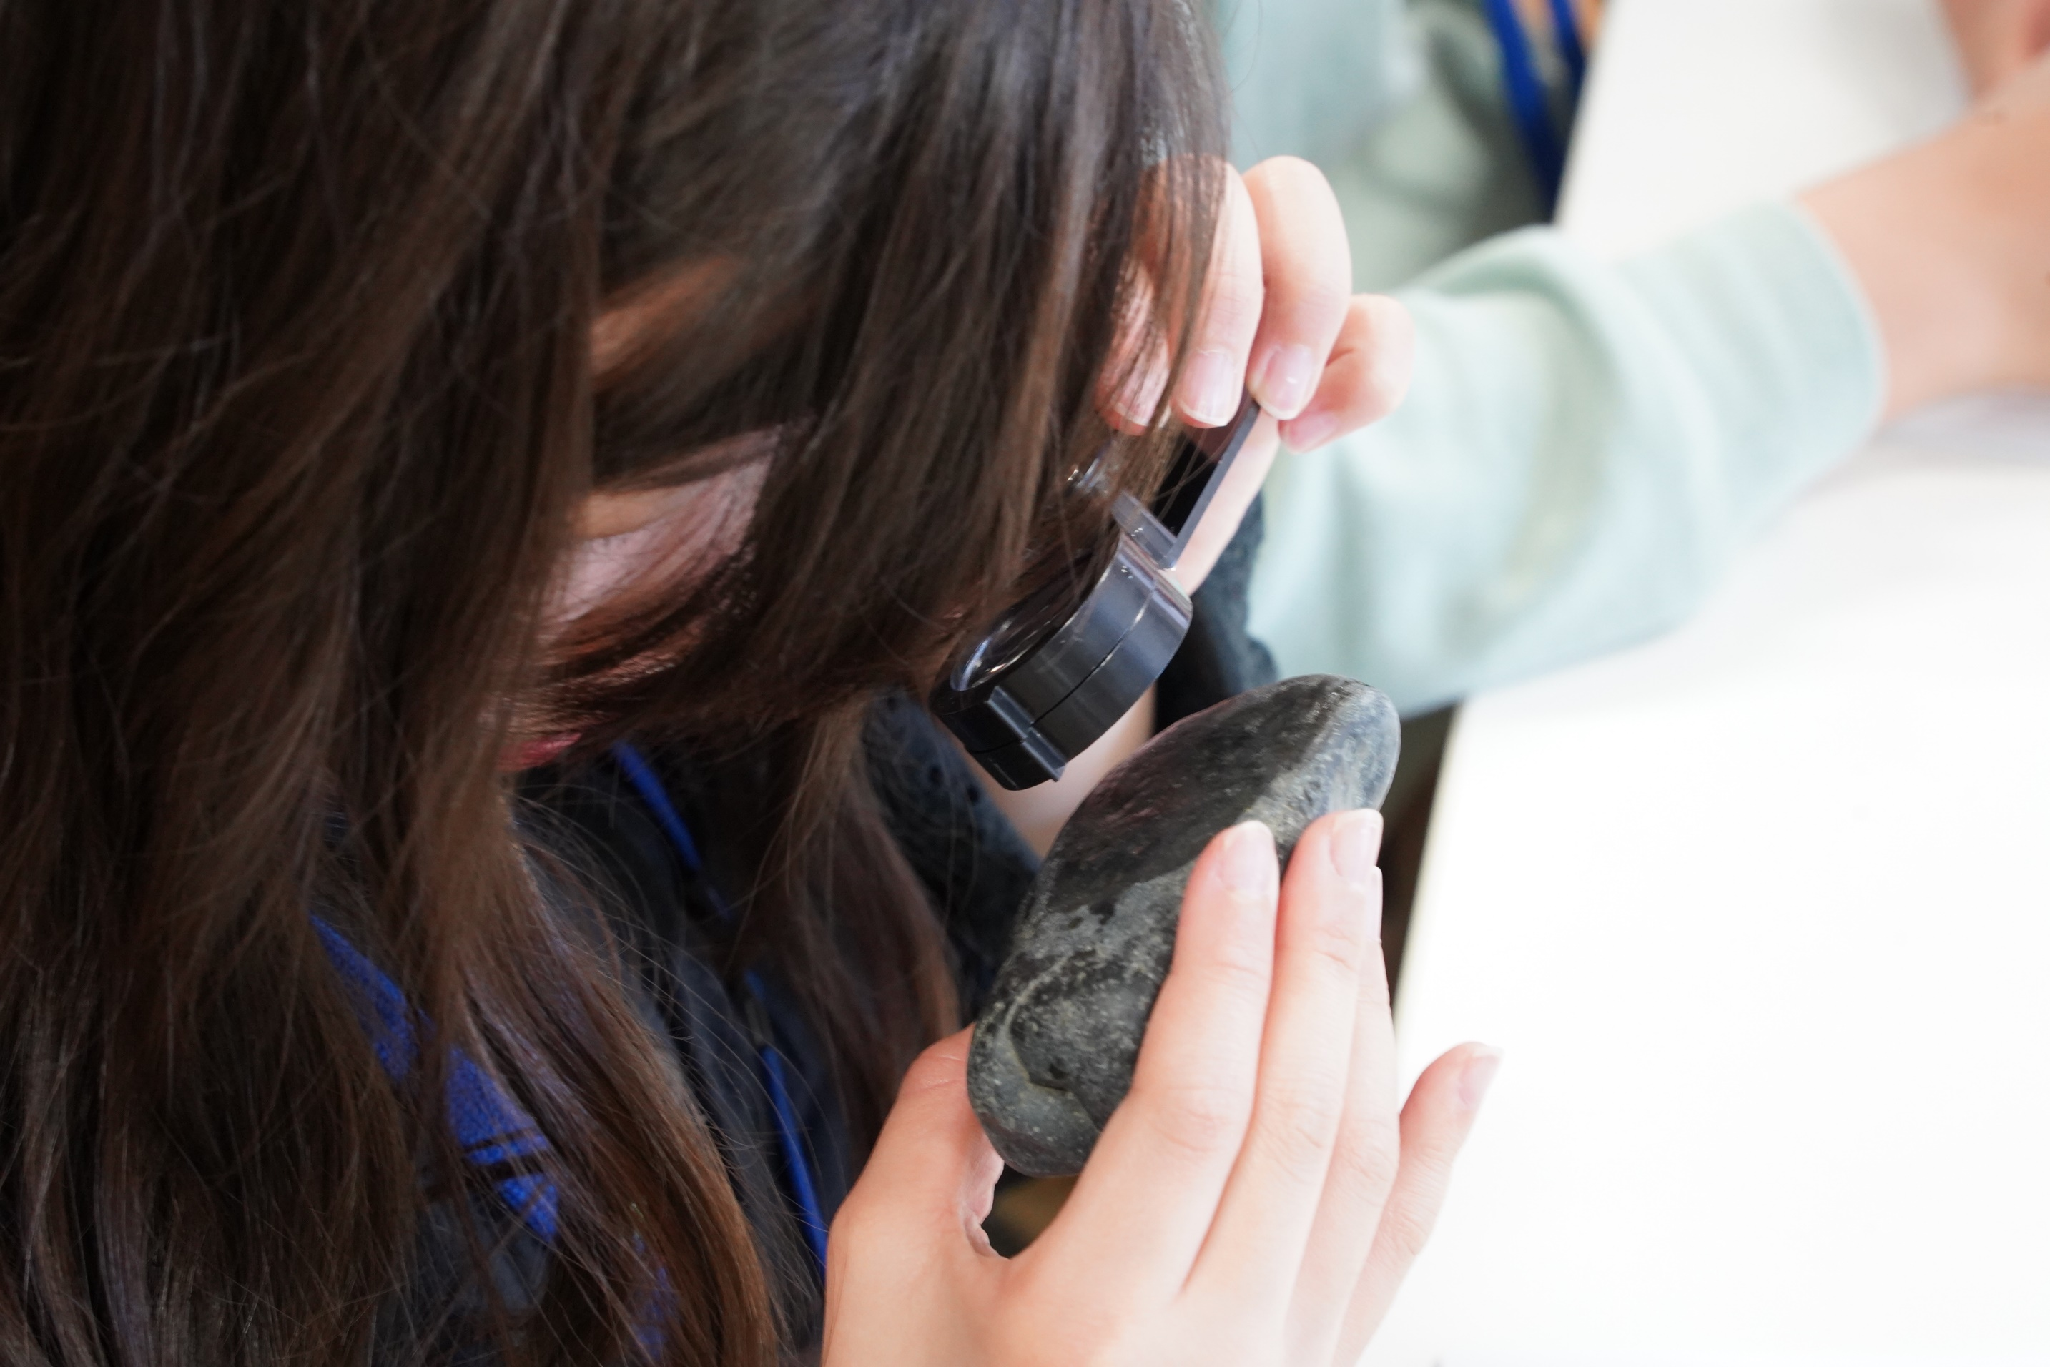

ルーペの使い方がいいですね
そう、ルーペを目に近づけて
石を前後に動かしてピントを合わせると
最も倍率が高くなります

石の表面を濡らすと結晶が見やすくなります

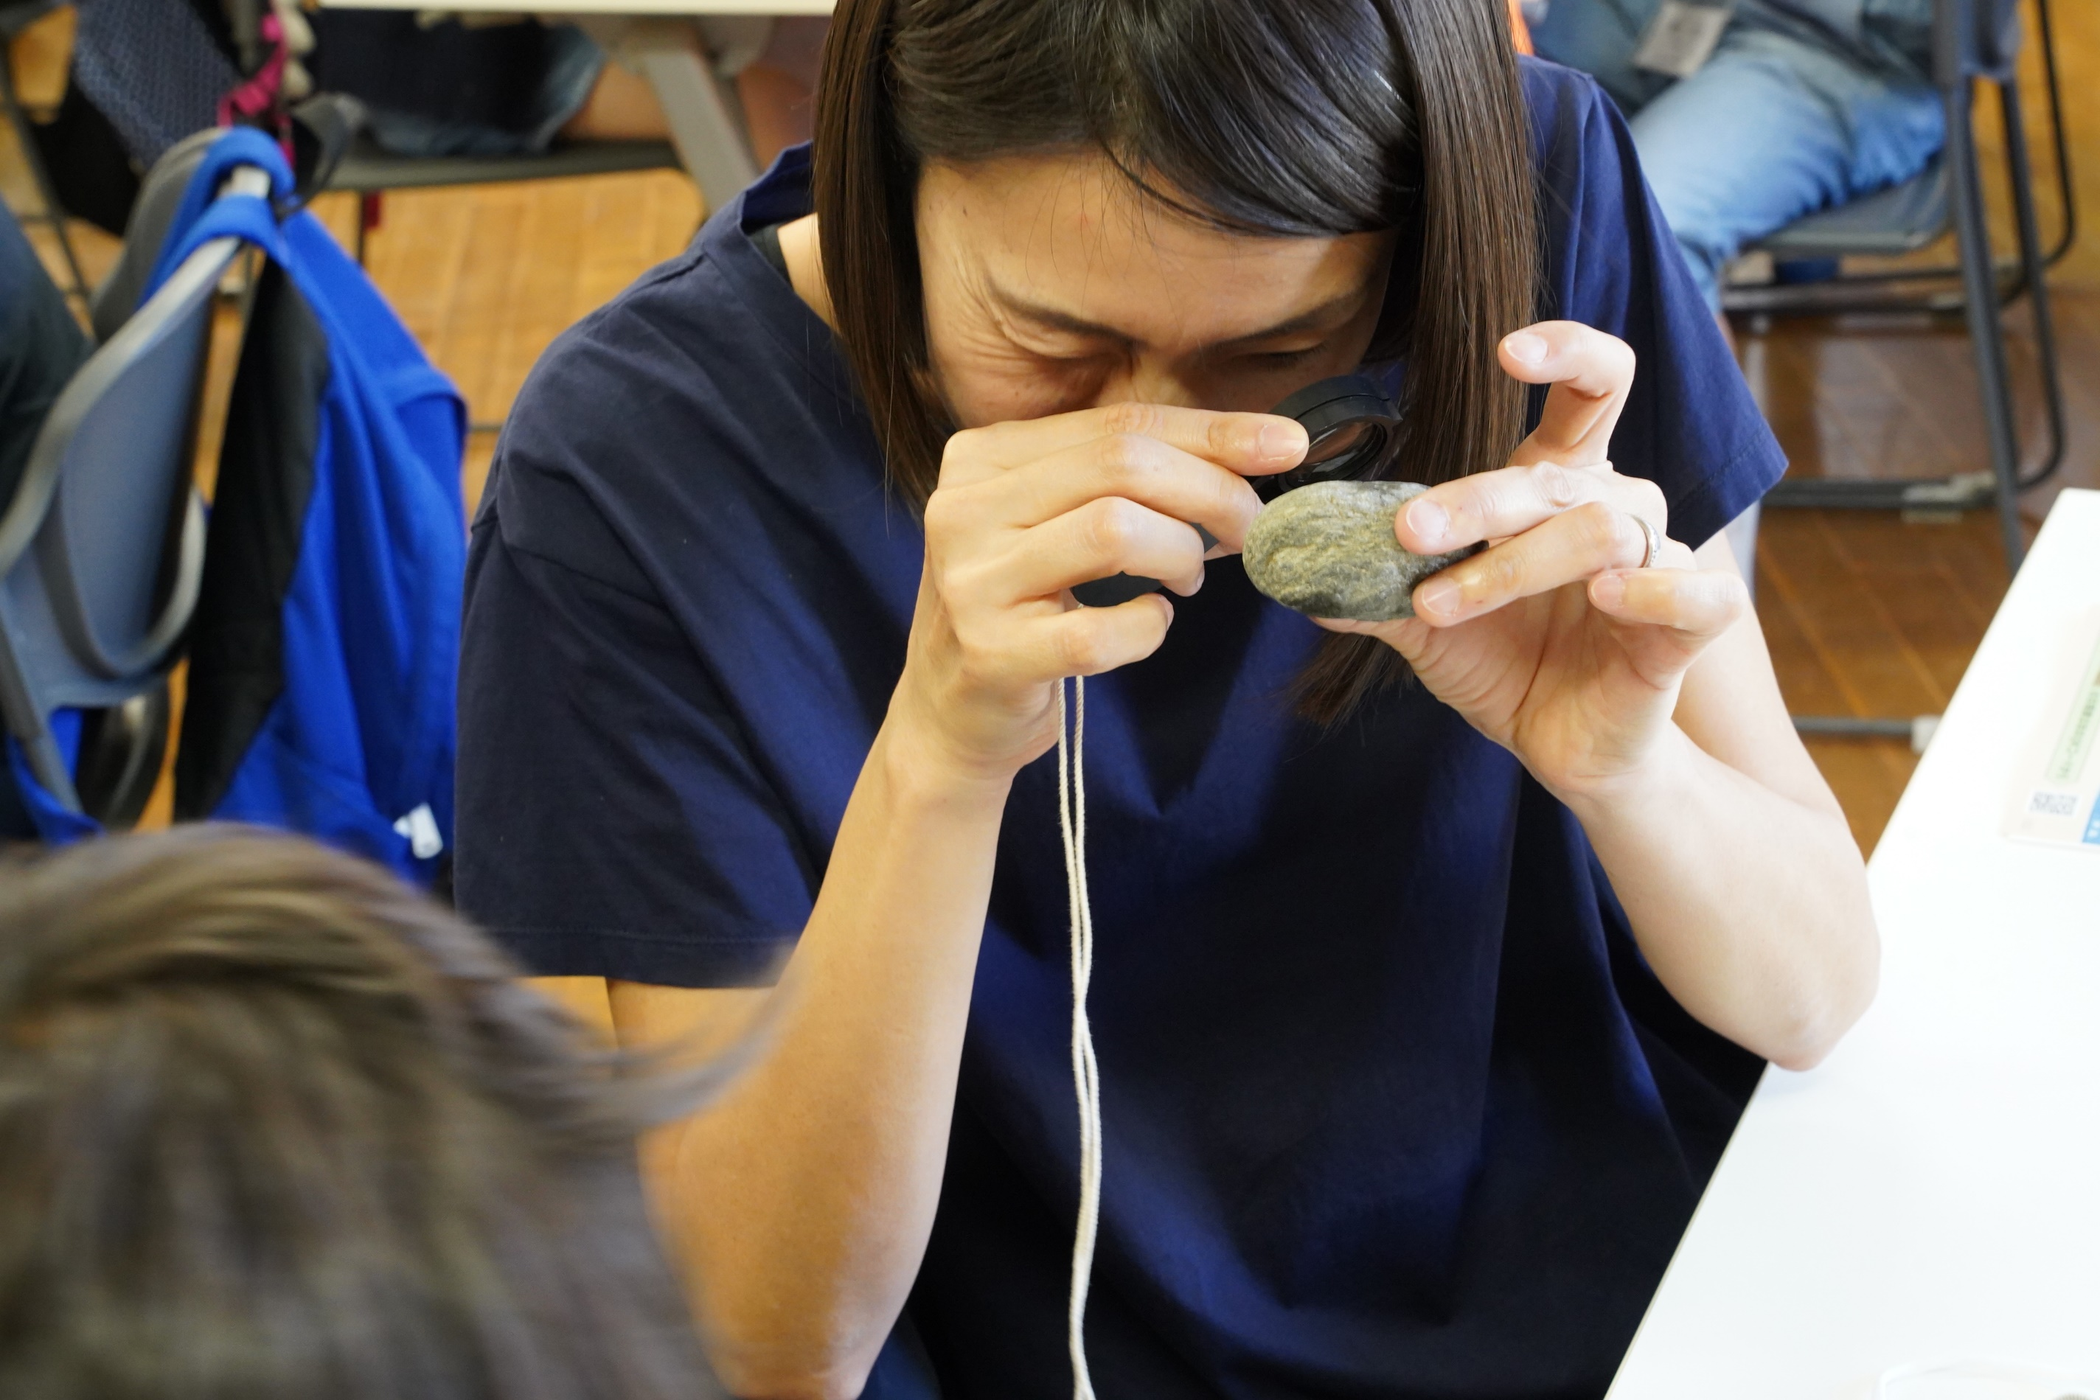

小３親子ペアのお母さん
観察の目が鋭い
石に引き込まれて行っています

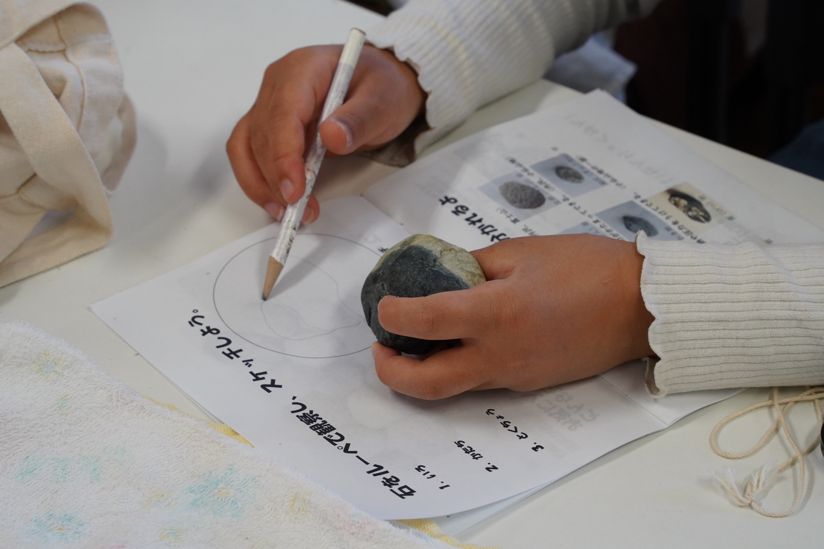

スケッチって難しいのですね
どこにポイントを置くかで絵が大きく変わります
この石は結晶が見えないので
形と色合いを写すのでしょうね

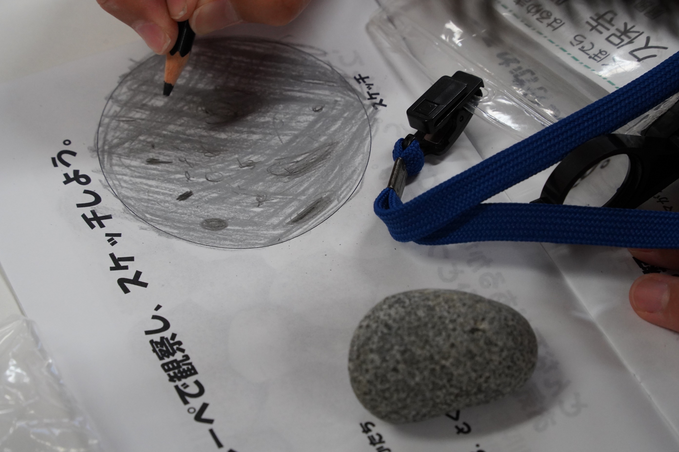

小３の参加者のスケッチ
ガスが抜けた穴と結晶
よく見てます

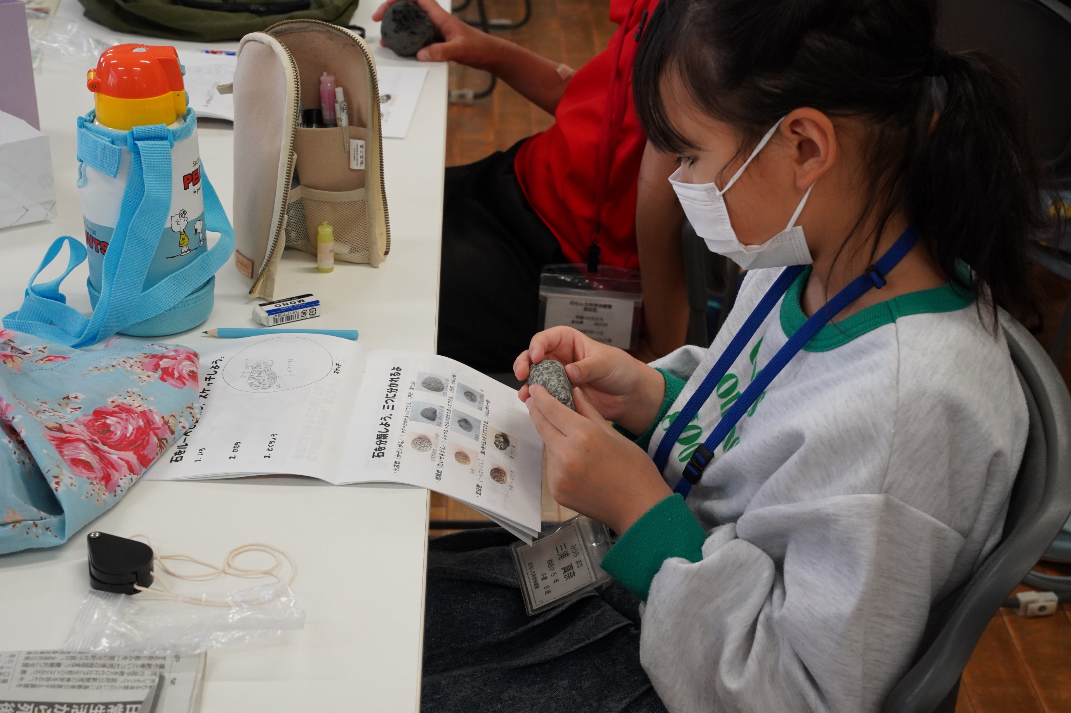

火成岩かな？
堆積岩かな？
それとも・・・
似た石があった！

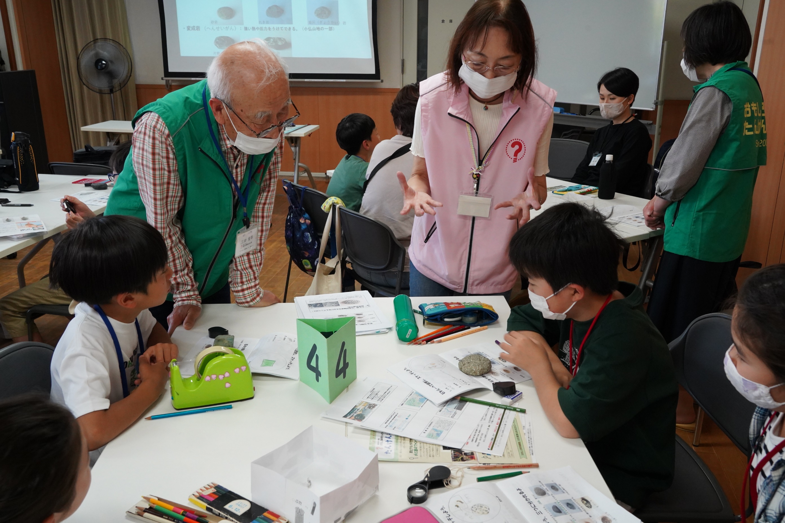

この石はね
地下深くの高い圧力と熱を長い間受けて・・・
説明にも力が入ります

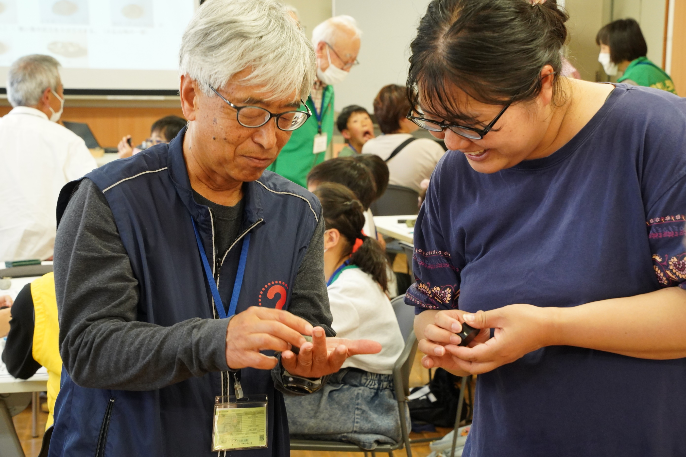

参観のお母さんも興味がわいてきたようです
いや、楽しそうです
そう、雄大な地球の歴史が詰まっているのです

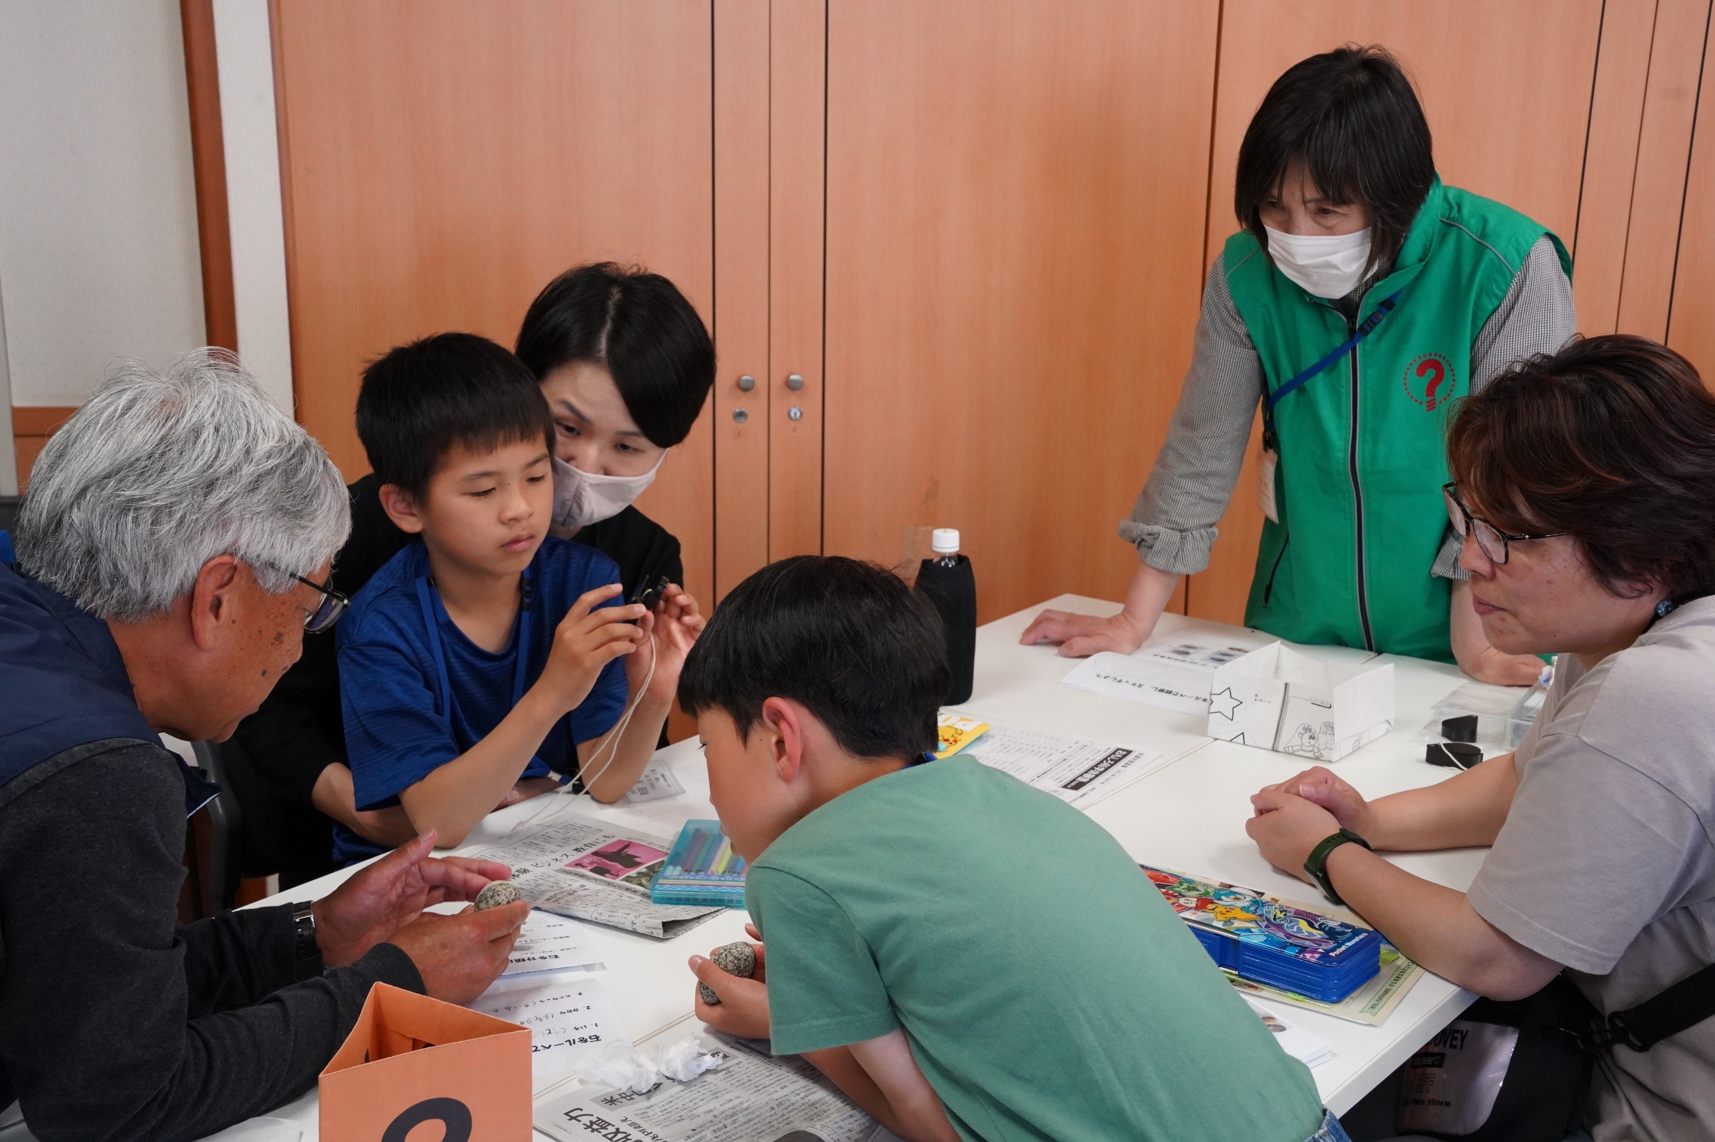

最初は何となく構えていたお母さんたち
完全に引き込まれました
お二人とも、いい目しています

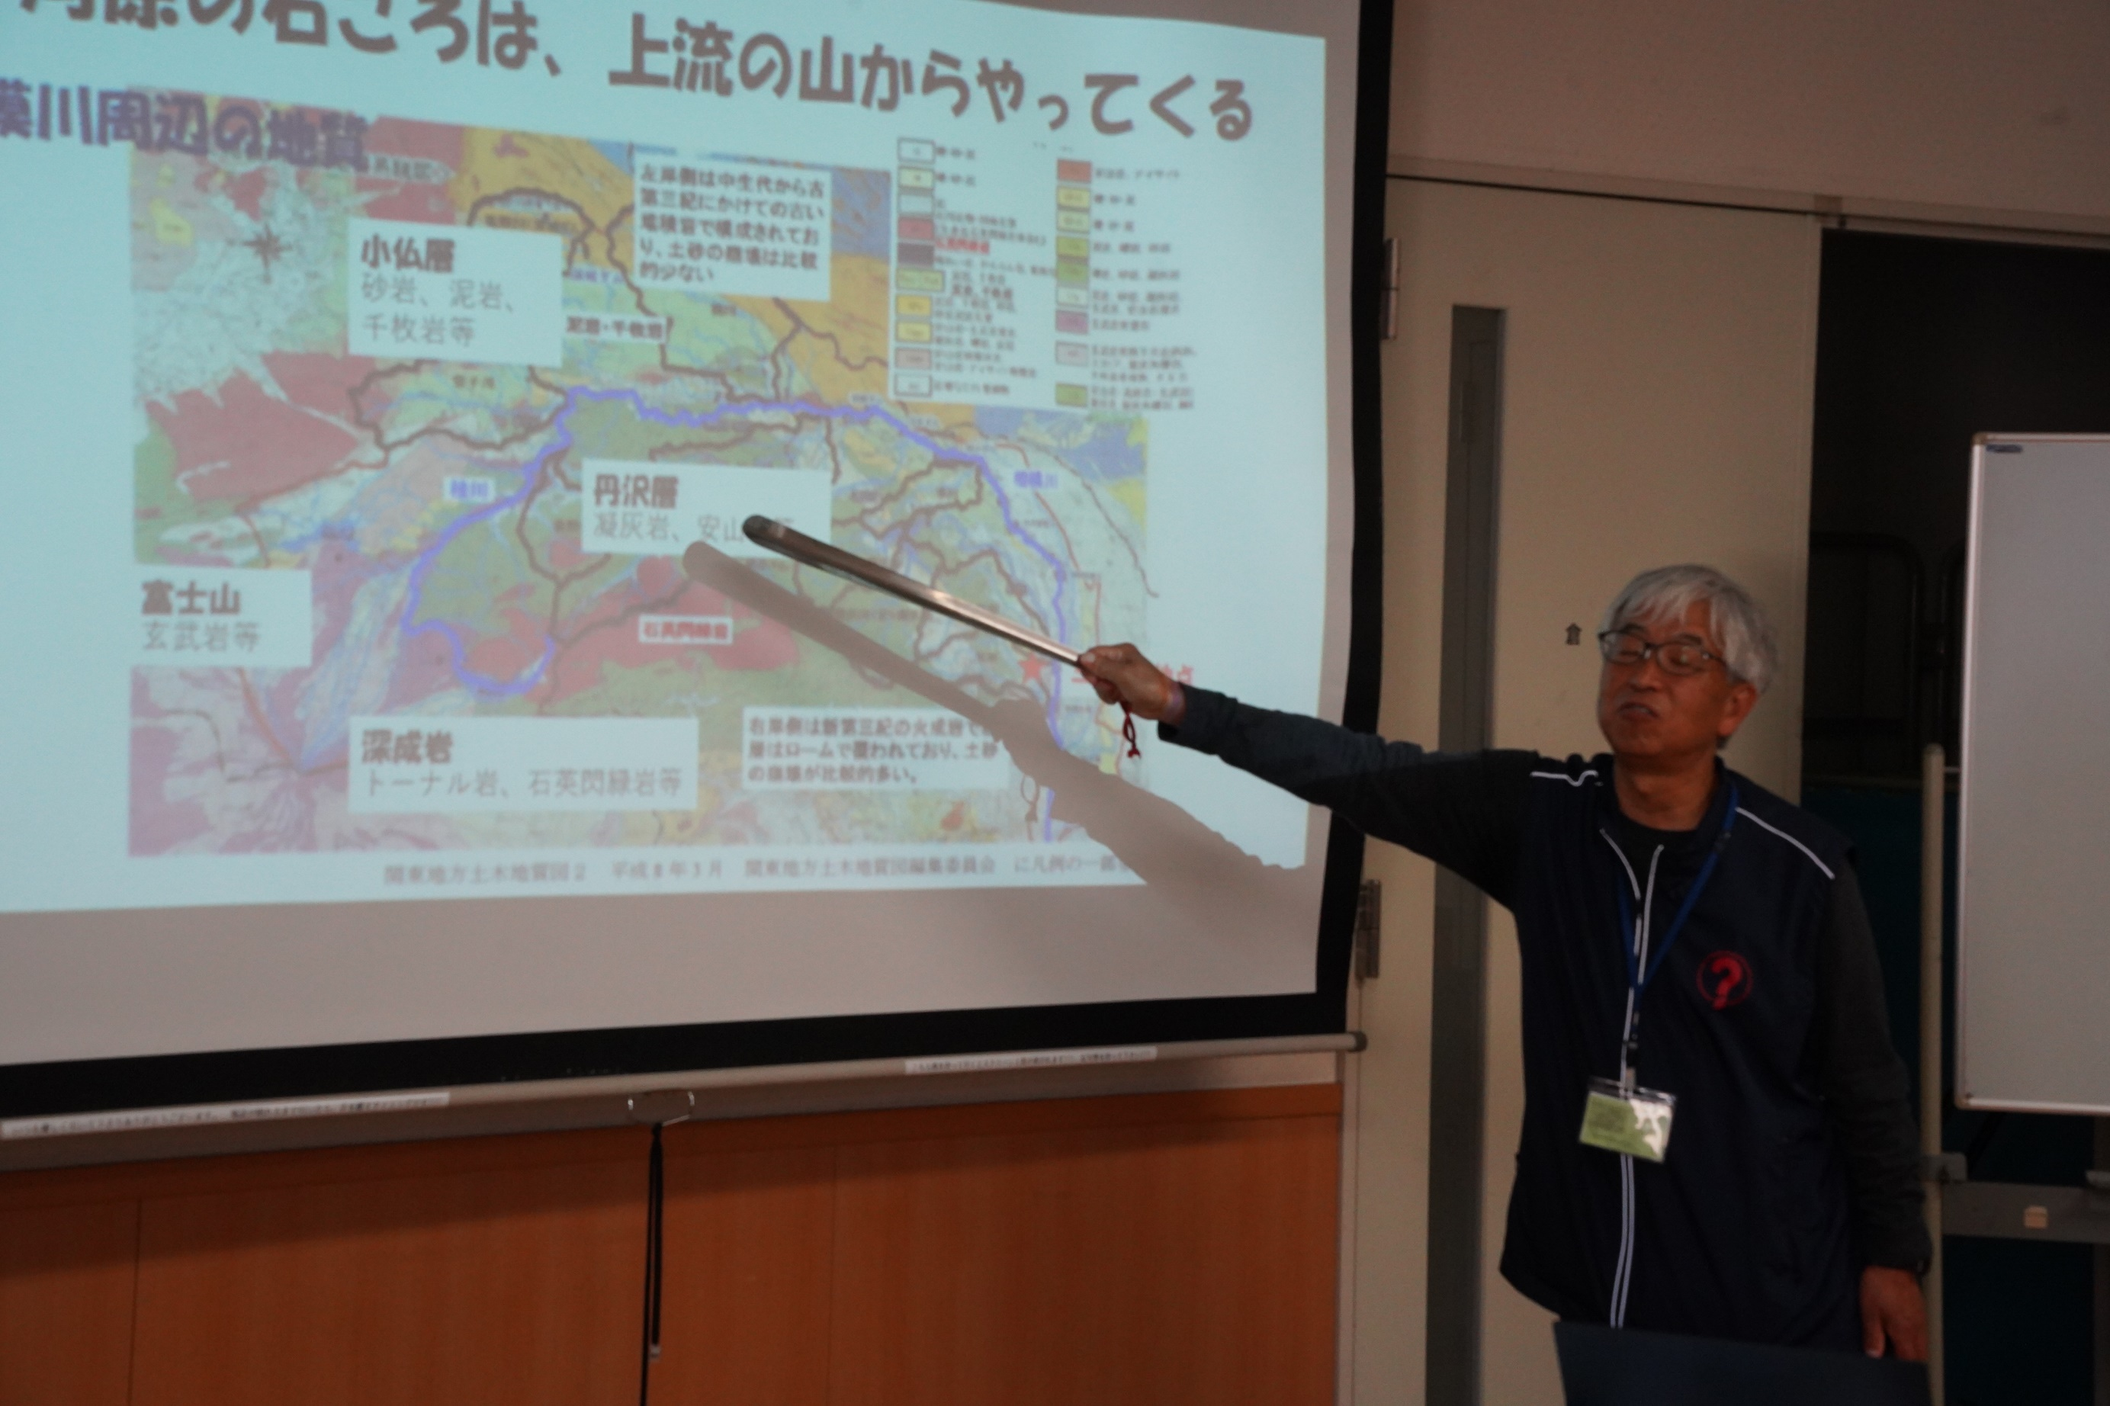

さて、石はどこから来るんでしょうか
富士山、小仏山地、丹沢山地
相模川は、こんなところから石を運んできています

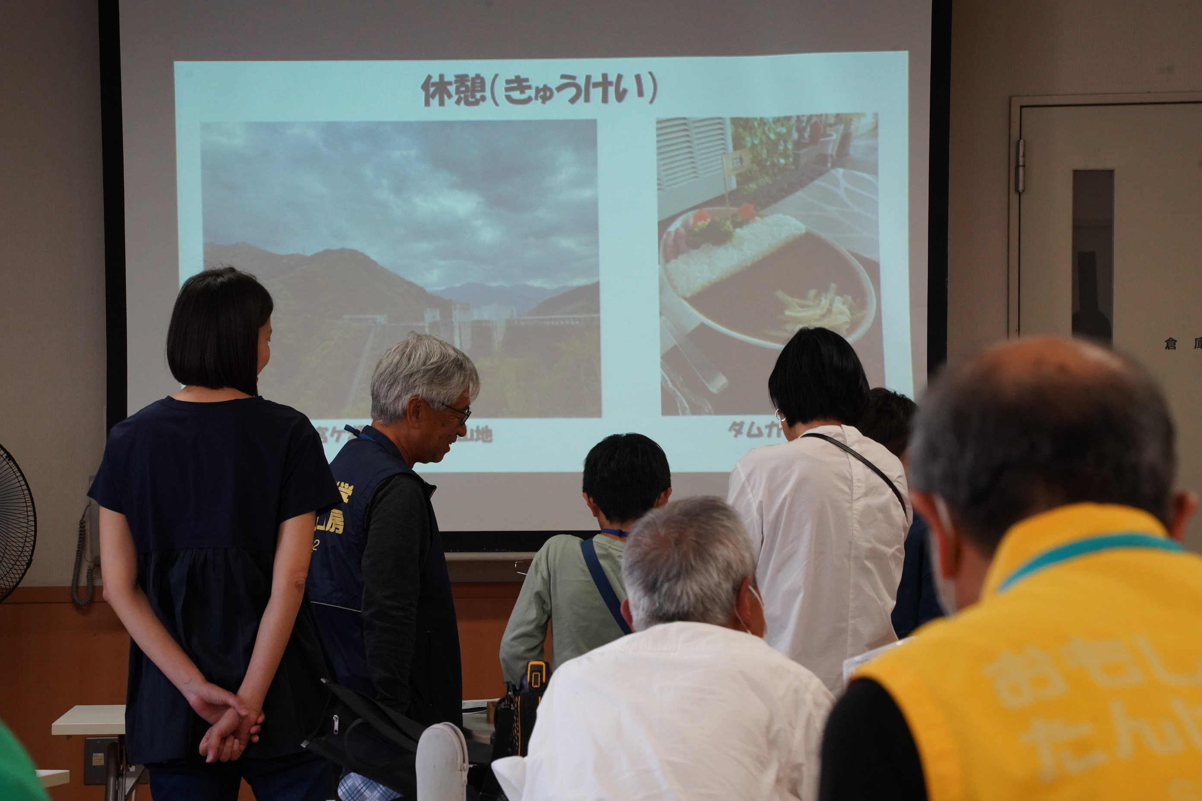

ここまでで一休み
でもここまで引き込まれたら
色々見たいし知りたいですよね
参観のお母さん方も・・・

宮ケ瀬ダムの「ダムカレー」
おもしろくておいしいですよ

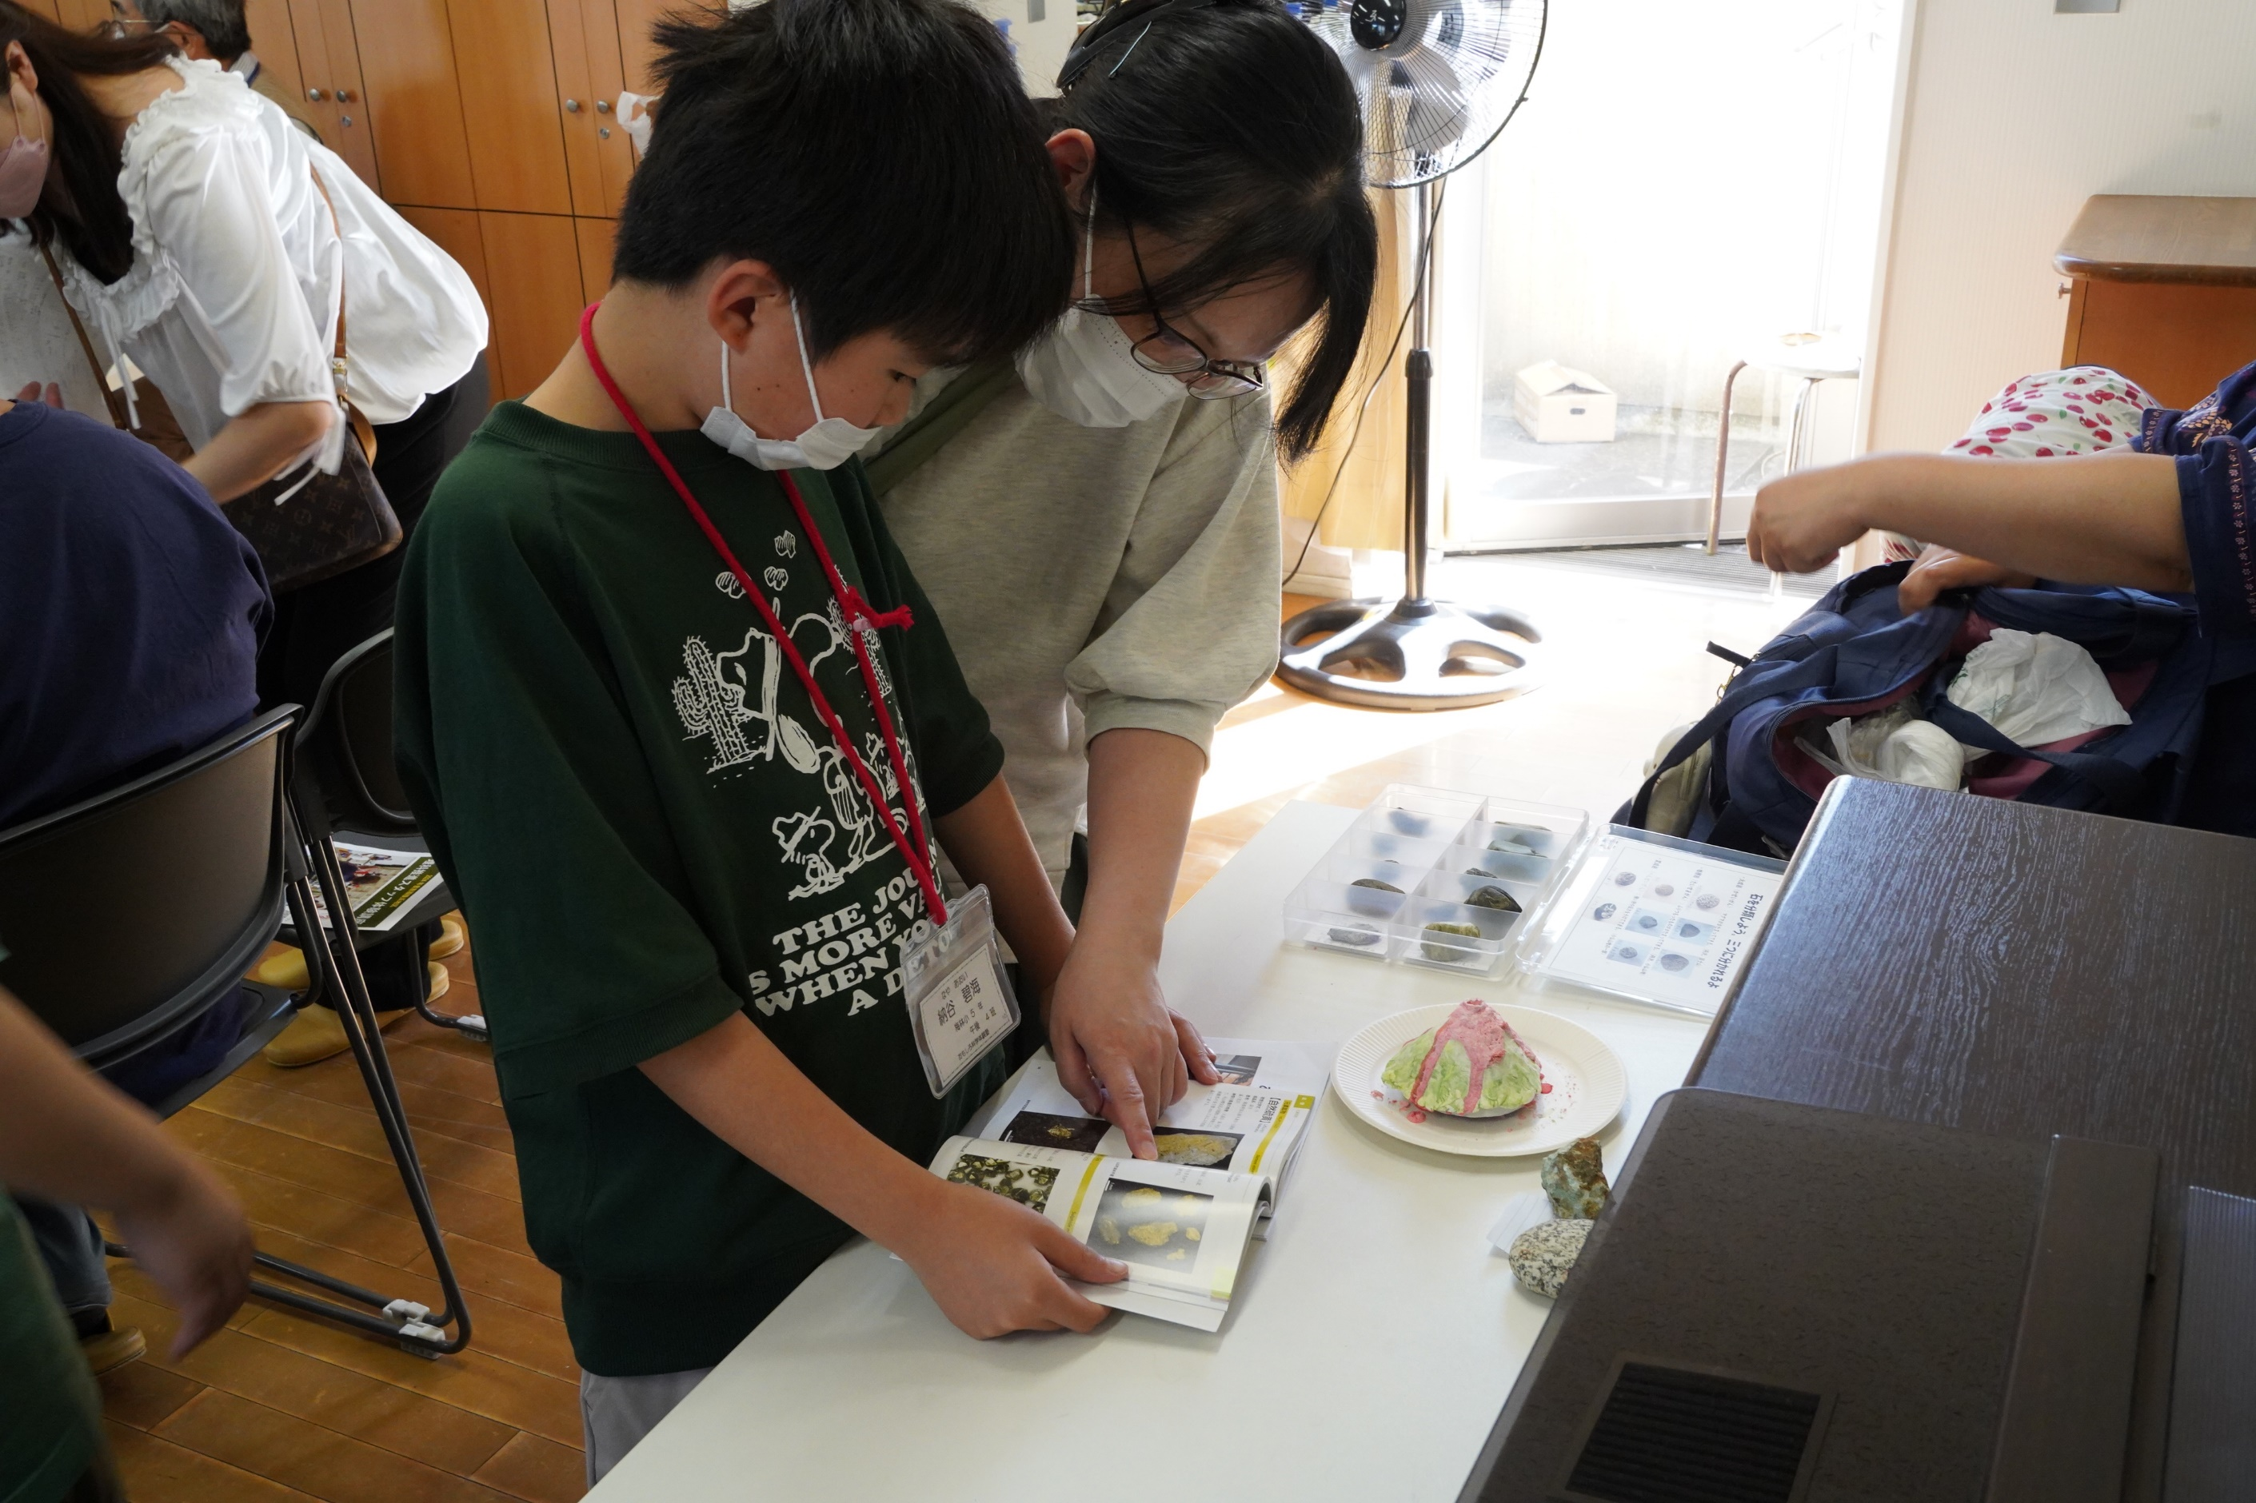

休憩時間に図鑑を食い入るように見ている
そう、図鑑は知識の宝庫
そして、フィールドワークに行きたくなる
「マモノ」

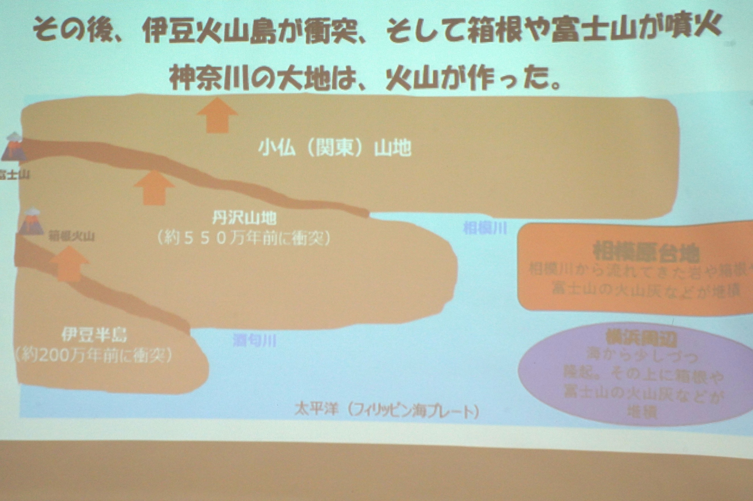

皆が知っているプレートの話
神奈川県は３つのプレートの合流点という恵まれた？ところ
そのおかげで、豊かな地層が出来上がっているのだそうです

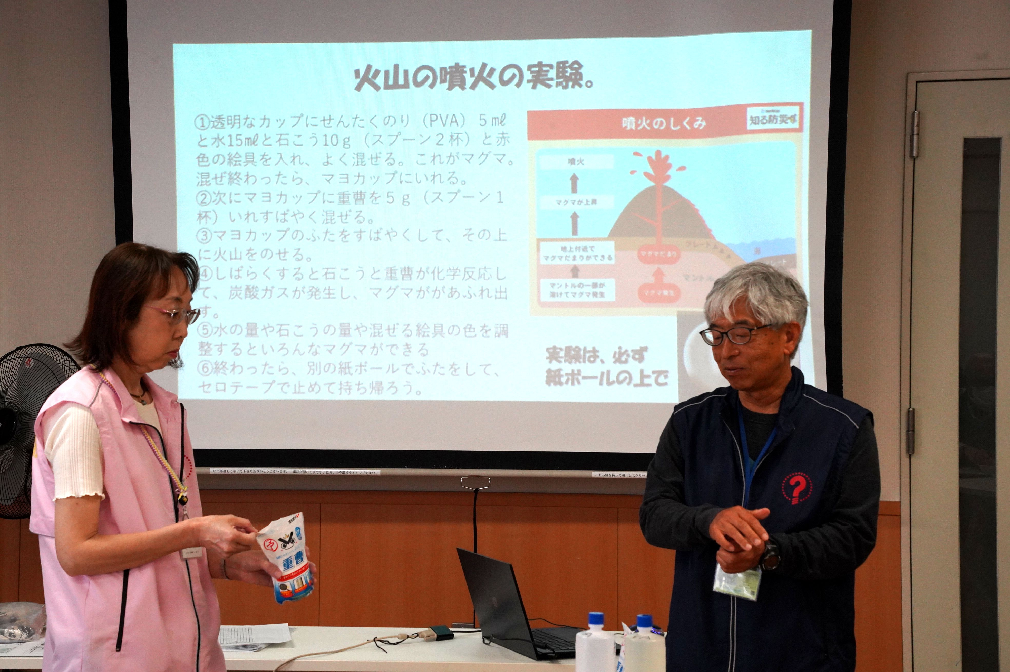

さて
プレートの話が出たらあとは火山
火山を作って
噴火させちゃいましょう

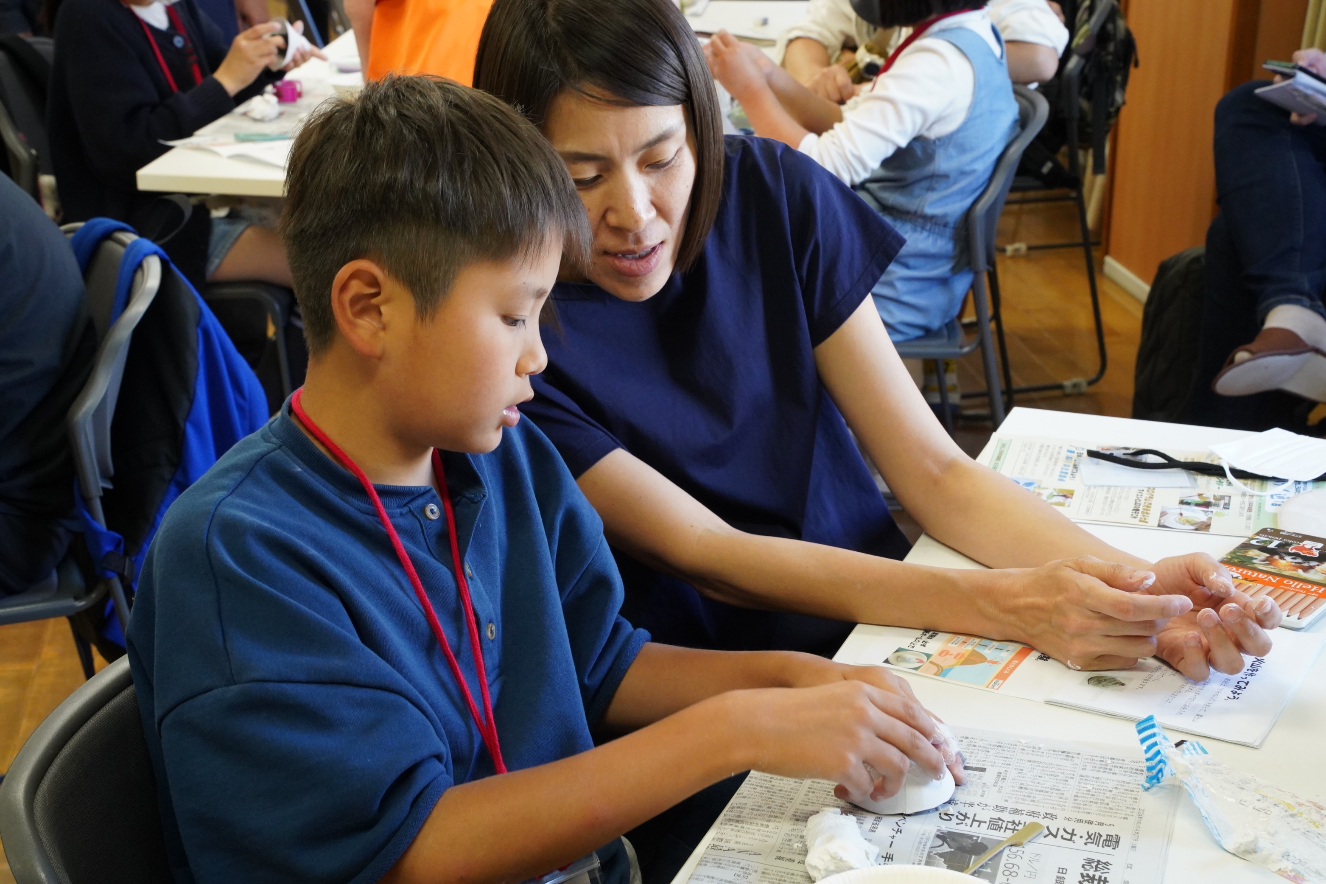

まずは山を作ります
あ、その前に「マグマだまり」を作りました
お母さんの指先にも紙粘土が

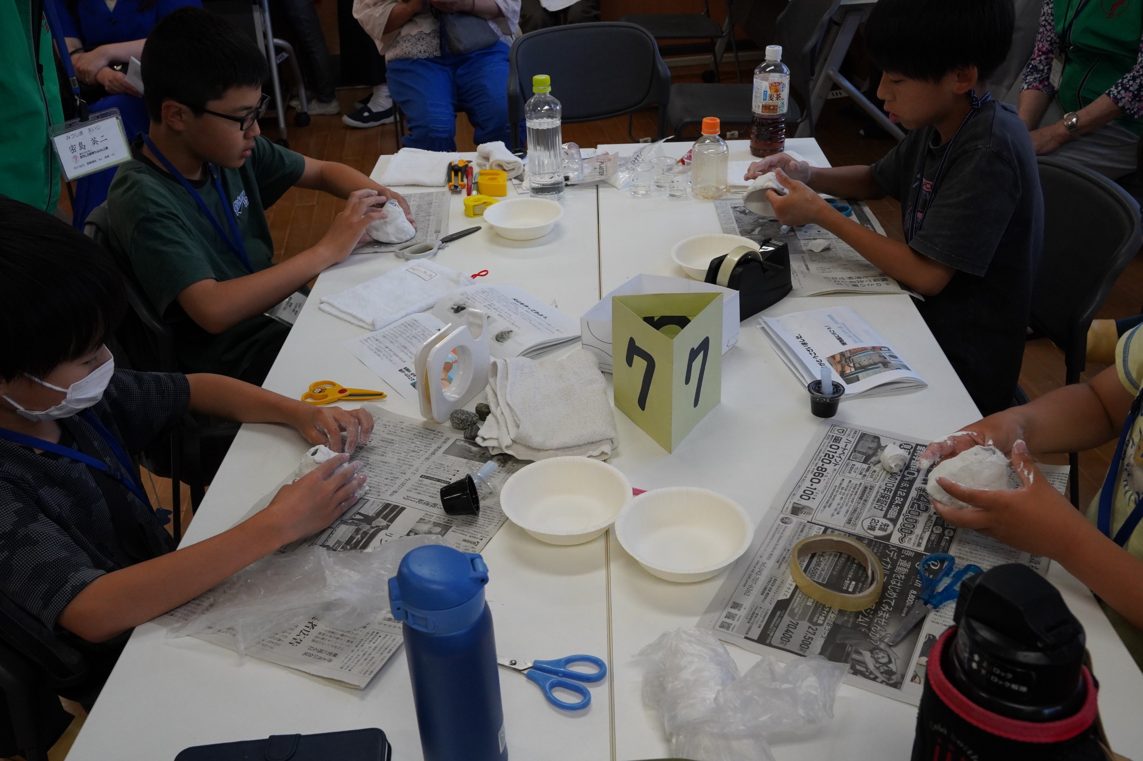

みんな
工作も好きですね
３年生に負けじと立派な山を作っています

石の話、地層の話も退屈しなかったようで
嬉しいですね

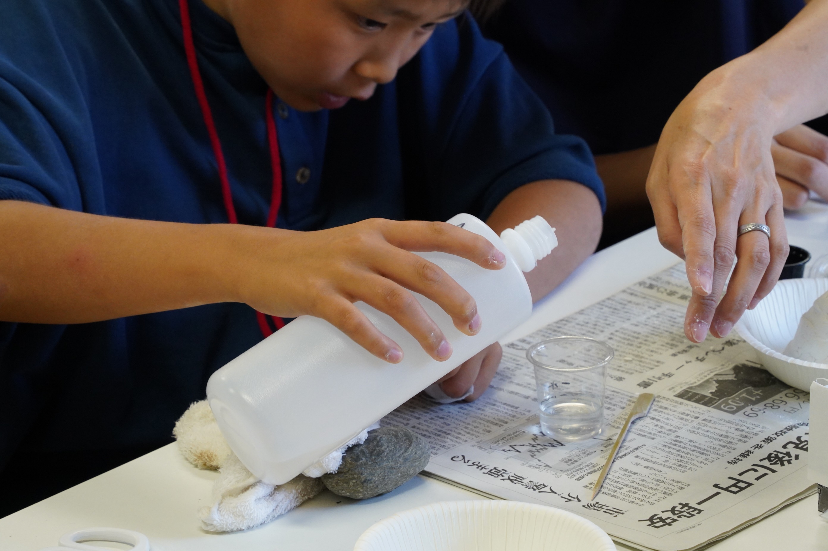

洗たくのり（PVA）を規定量入れます
隣でお母さんがつい手を・・・
気持ち、分かります

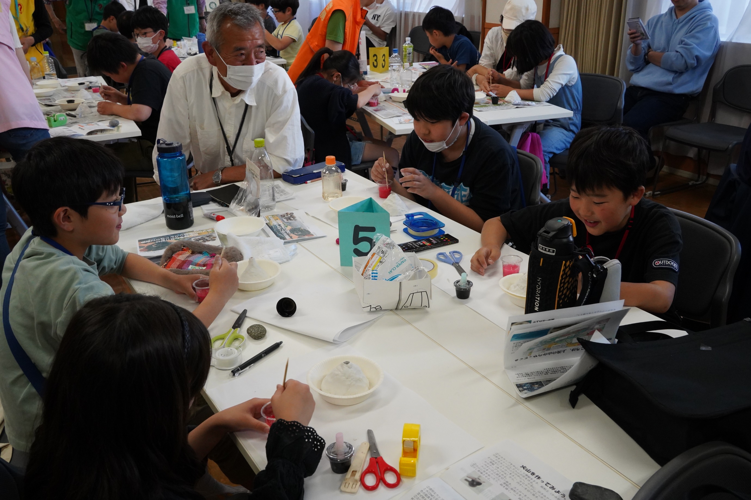

そのあと水を定量入れて石膏を入れて
溶岩の色にします
みんな楽しそう

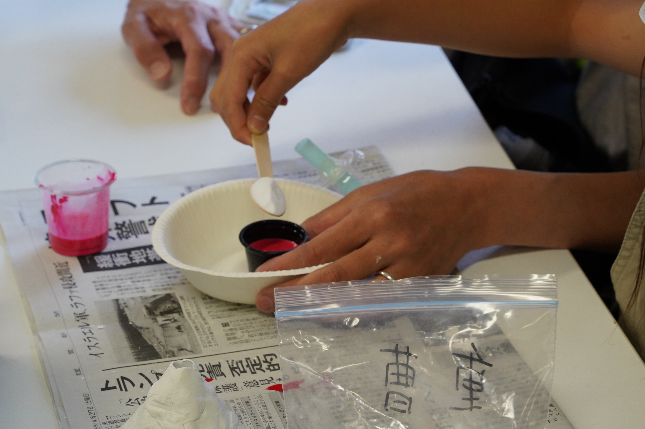

さて！
ここからは時間との勝負
スプーン山盛りの「これ」を入れて
手早くかき混ぜて火口でふたをし
山をかぶせて待つこと数秒・・・

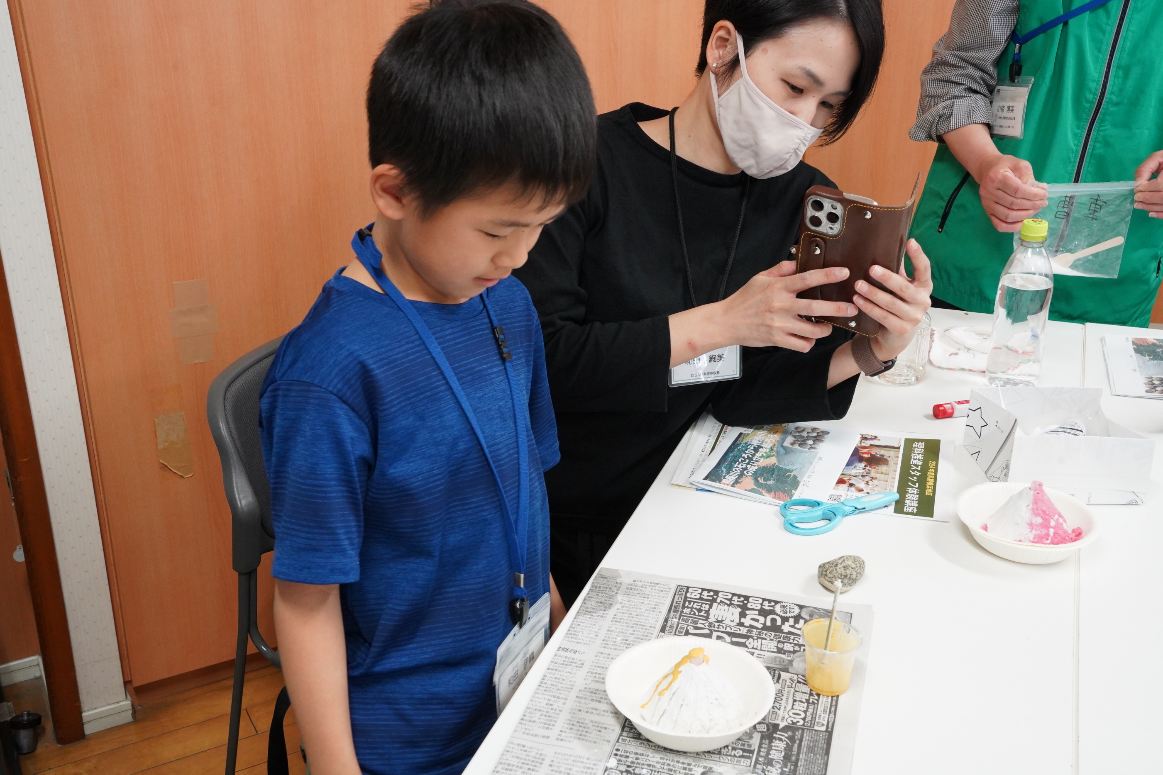

見事噴火が始まりました
あれ、溶岩が赤くない
発想が豊かですね、うれしい

小学校３年生の彼が作った火山です

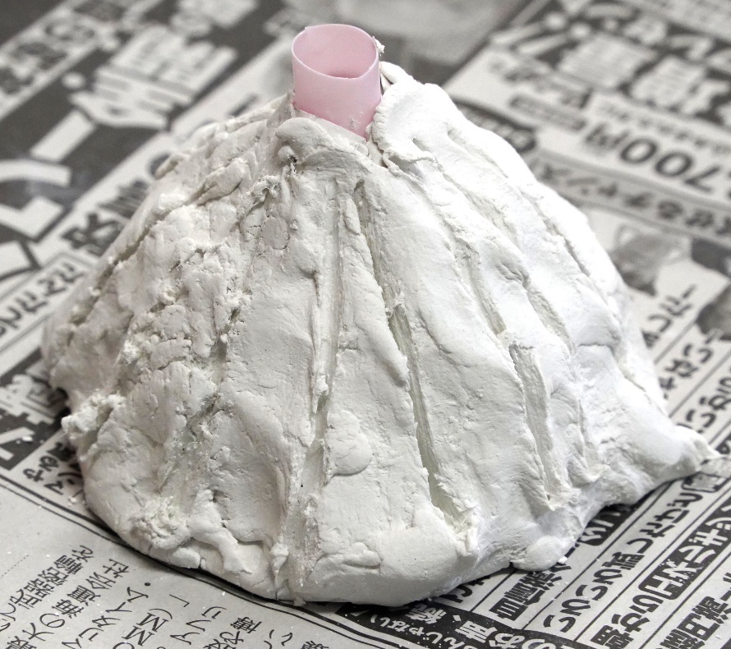

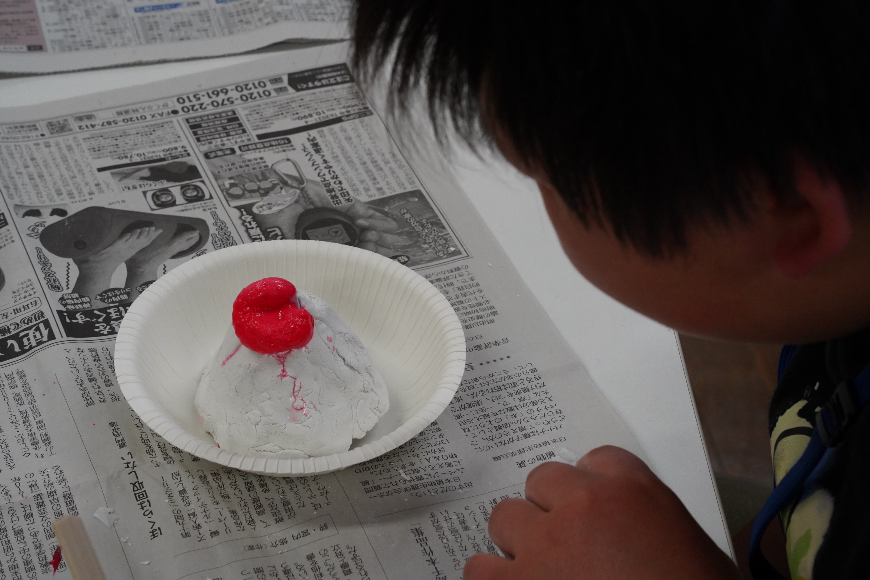
こちらはかなり粘性の高い溶岩
僕、アバウトなことが大好き
水が少なかったかな
でも、このような火山もあるよ

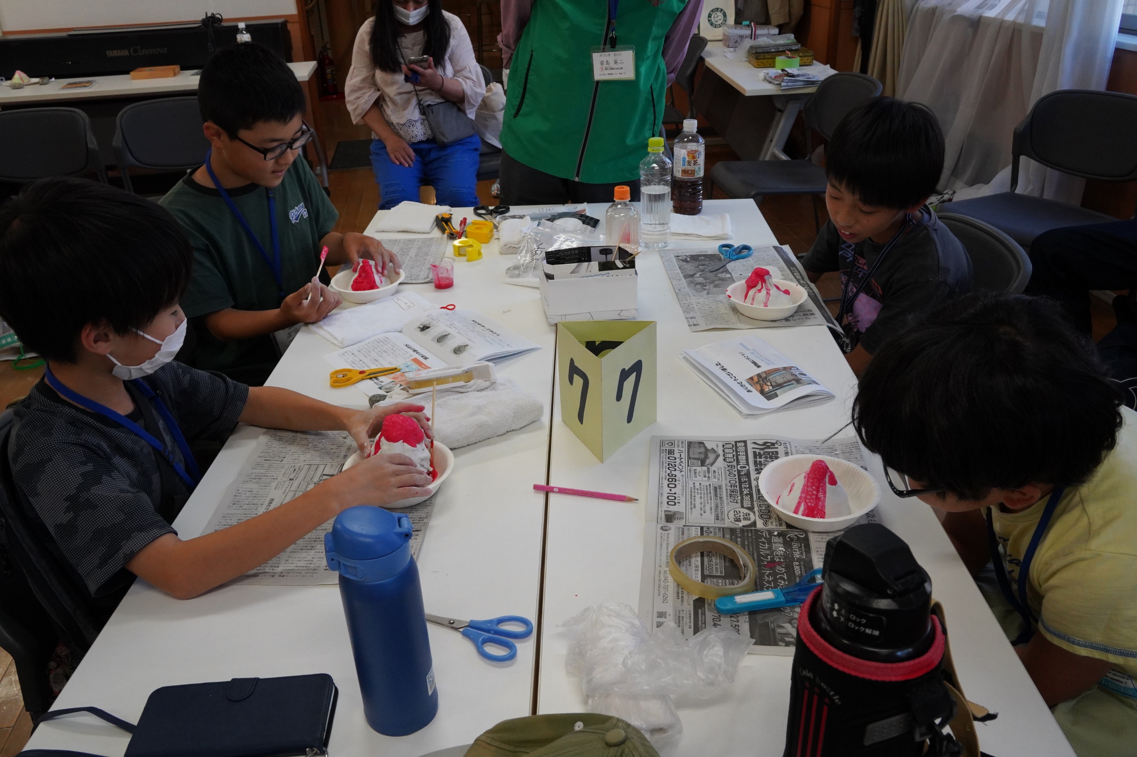

入れる量はそれぞれ決めていたけれど
その通りにはいかないデス
４人とも違った溶岩
いい景色ですね

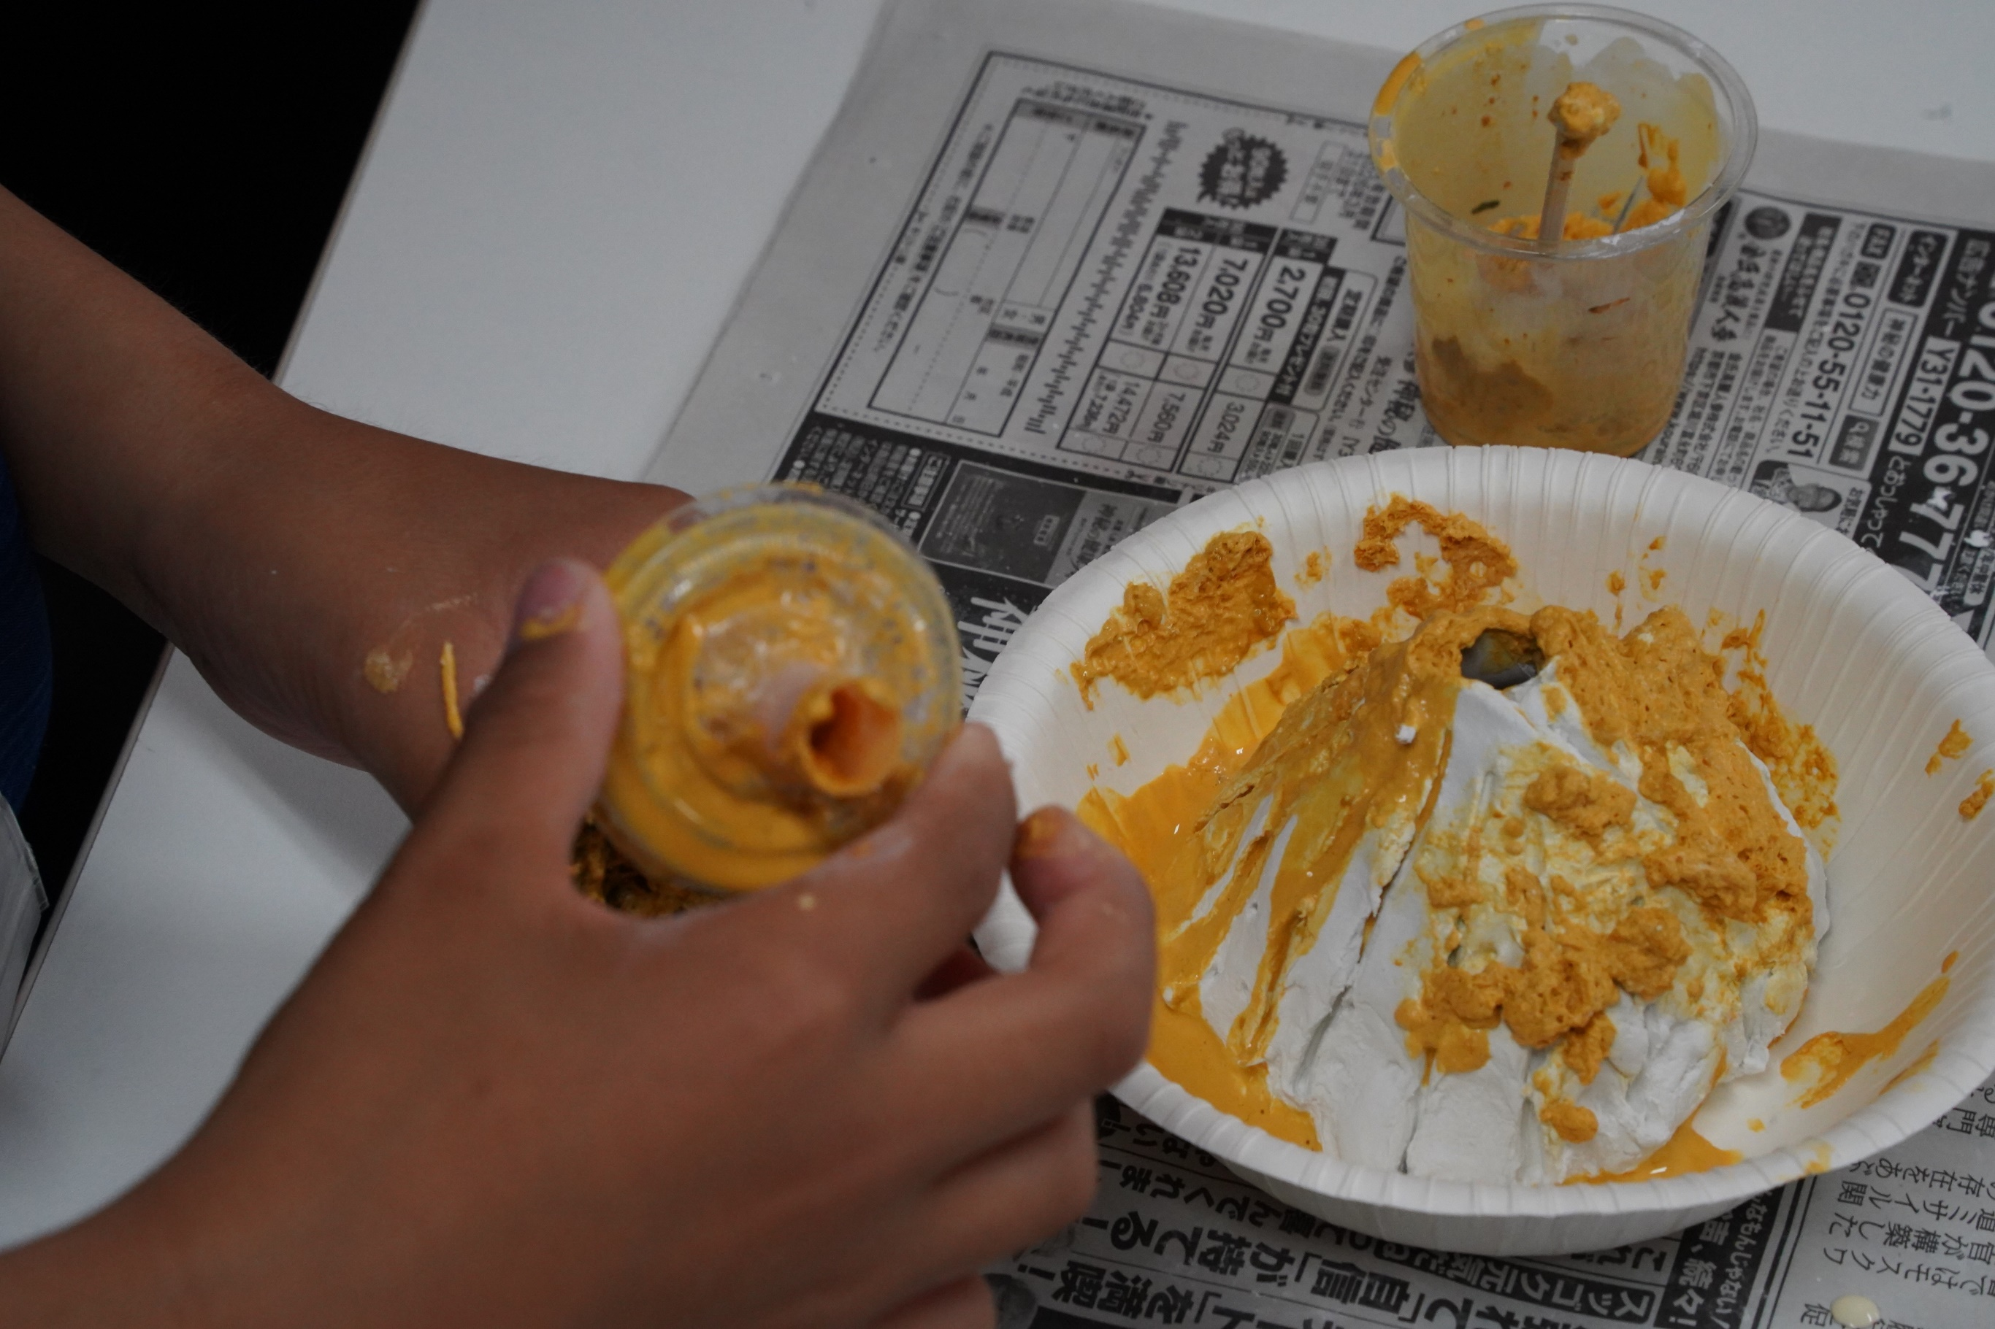
噴火が収まったら興味は次に
「中、どうなっているんだろう」だって
立派な噴火だったけれど山の内部にも溶岩が

次は何をしでかすのか楽しみですね

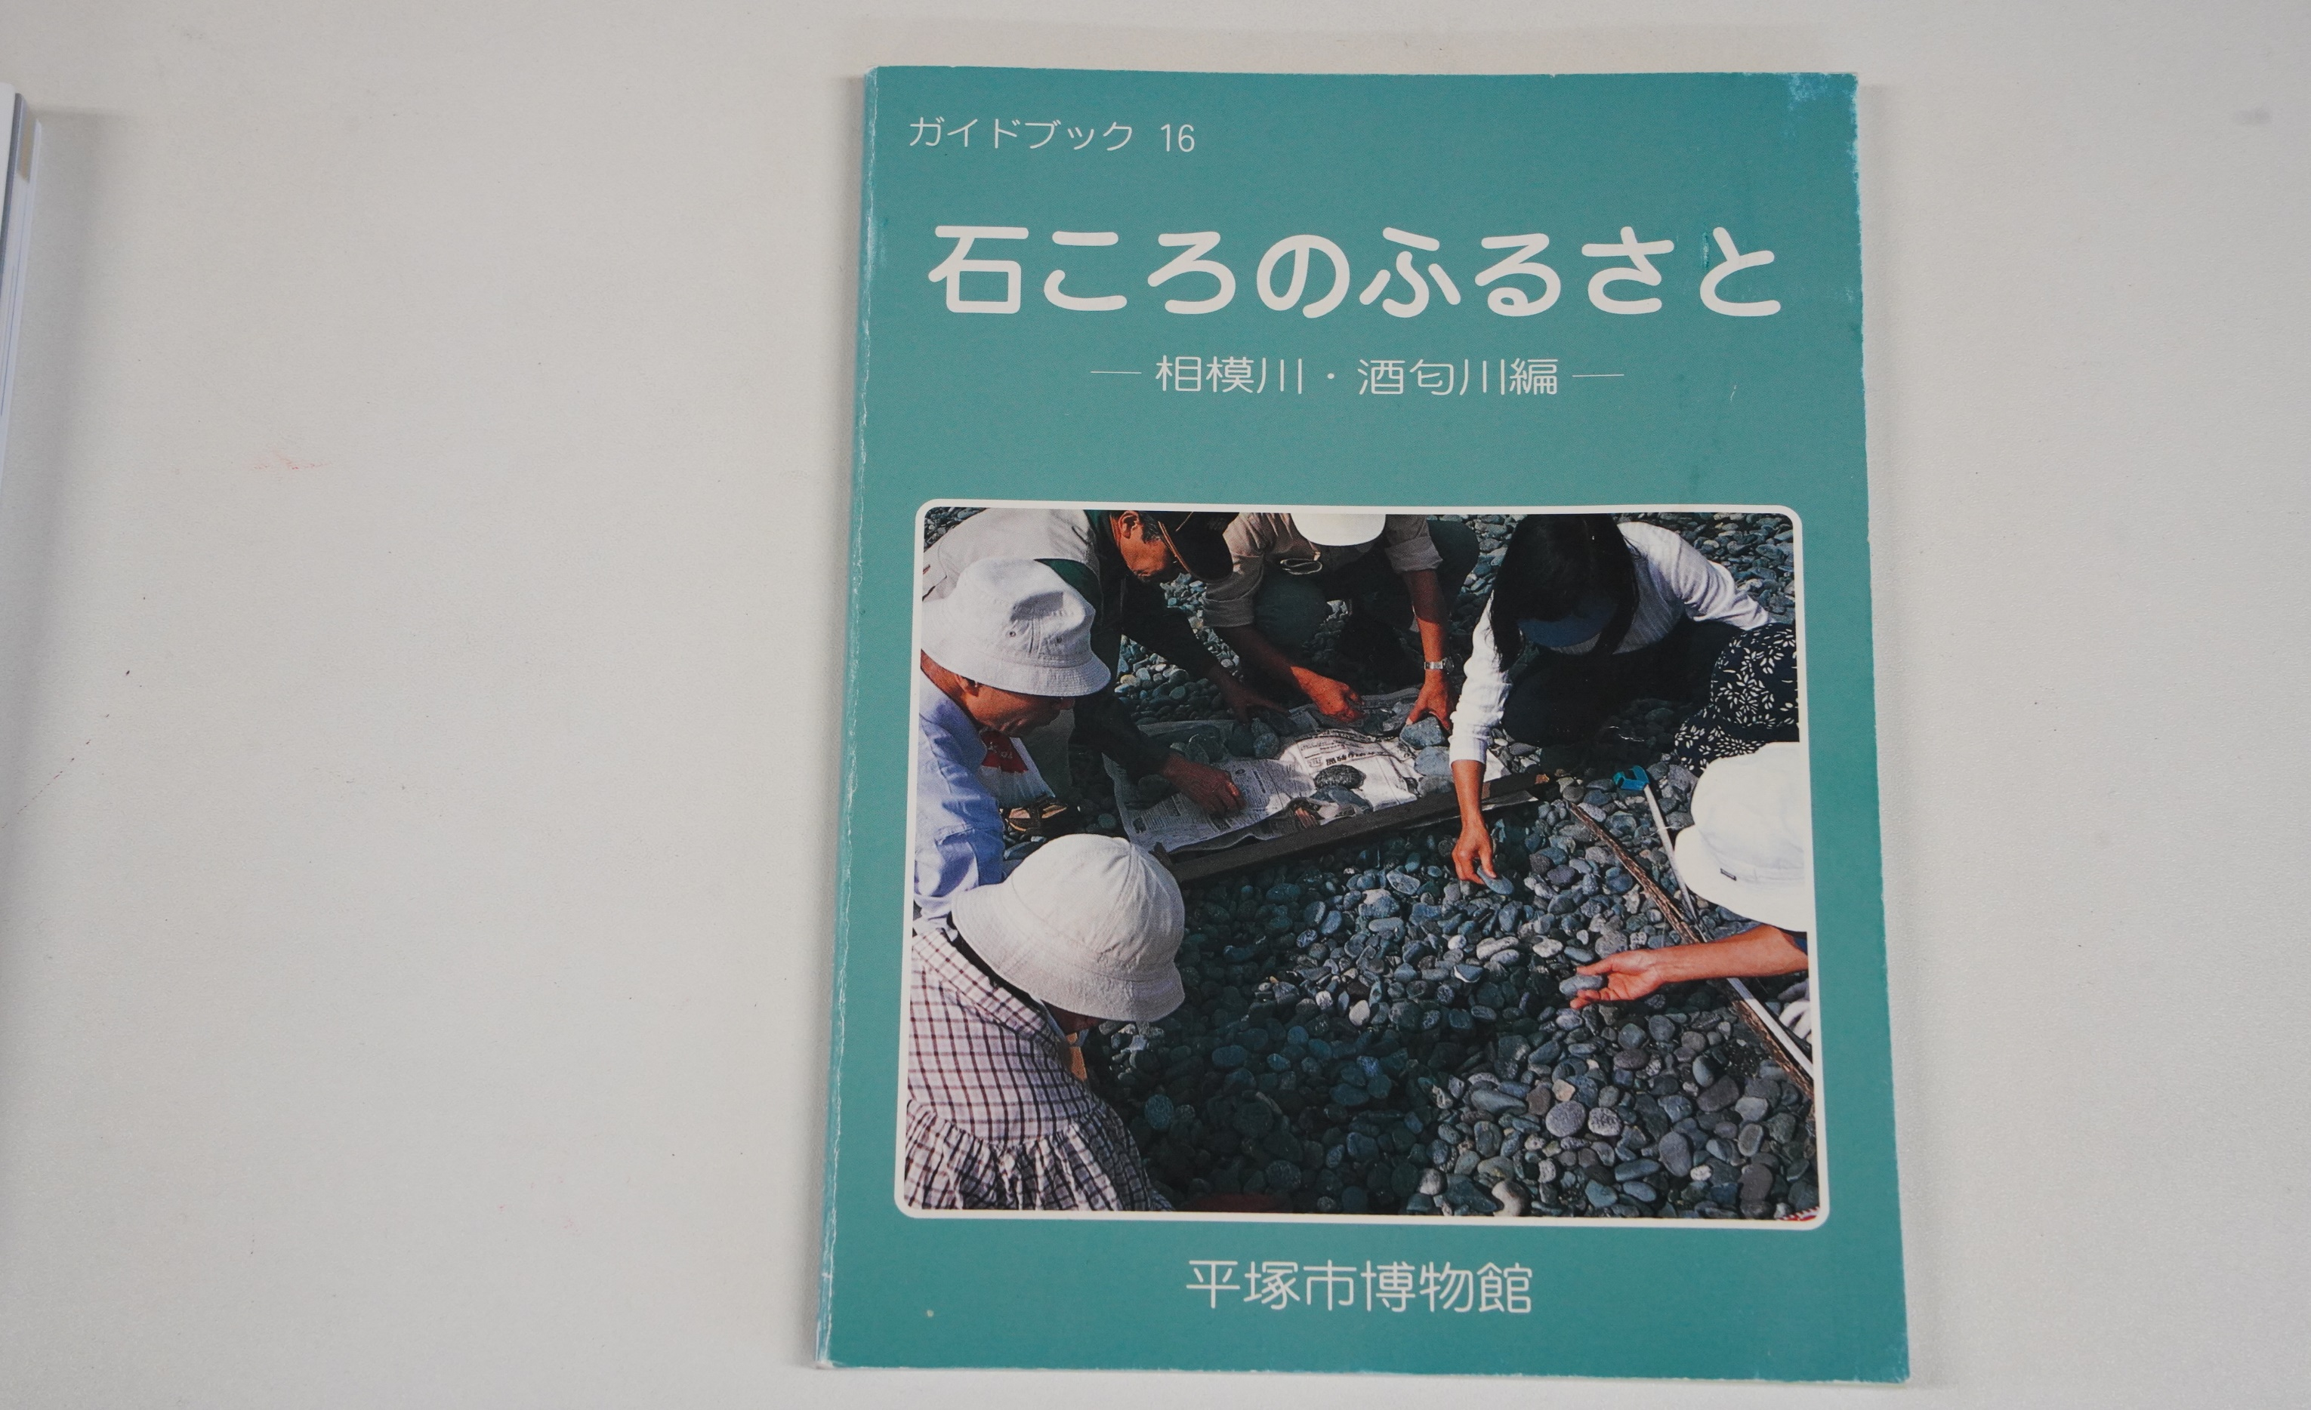

石ころの話から丹沢の成り立ちにつながる
壮大なドラマを楽しめた体験塾でした

今回の子どもたちの、いや保護者の方たちも
すごい引き込まれよう

興味を持つ楽しみを知るのは
自分の好きなジャンルでなくてもいいそうです

「それを経験すると色々なものに興味を持つようになる」と
いつかNHKの夏休み子ども科学相談室の
先生が言っていたのを思い出しました

